Аналитический доклад ЦИПКР. Агитационные видеоролики кандидатов в президенты: кто эффективнее решил свои предвыборные задачи

Экспертно-аналитический проект ЦИПКР - "Агитационные видеоролики кандидатов в президенты: кто эффективнее решил свои предвыборные задачи".
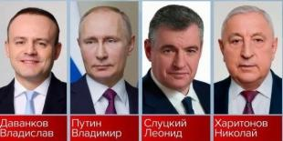
Центр исследований политической культуры России
Центр исследований политической культуры России (ЦИПКР) провел экспертное обсуждение восприятия агитационных видеороликов кандидатов в президенты. Эксперты анализировали, кто из кандидатов эффективнее решил свои предвыборные задачи.
Содержание
Введение в дискуссию. Сергей ОБУХОВ, доктор политических наук, депутат Госдумы
Вопрос 1. Насколько запоминающимися, оригинальными, неожиданными и привлекательными выглядят сами кандидаты в своих роликах?
Вопрос 2. На какие адресные группы избирателей рассчитаны агитматериалы каждого из кандидатов и «зацепят» ли они эту аудиторию?
Вопрос 3. У каких групп населения данные ролики могут вызвать наибольшее неприятие и отторжение?
Некоторые итоги дискуссии. С.П.Обухов, доктор политических наук
Приложение. Полный текст дискуссии
Участники экспертной дискуссии:
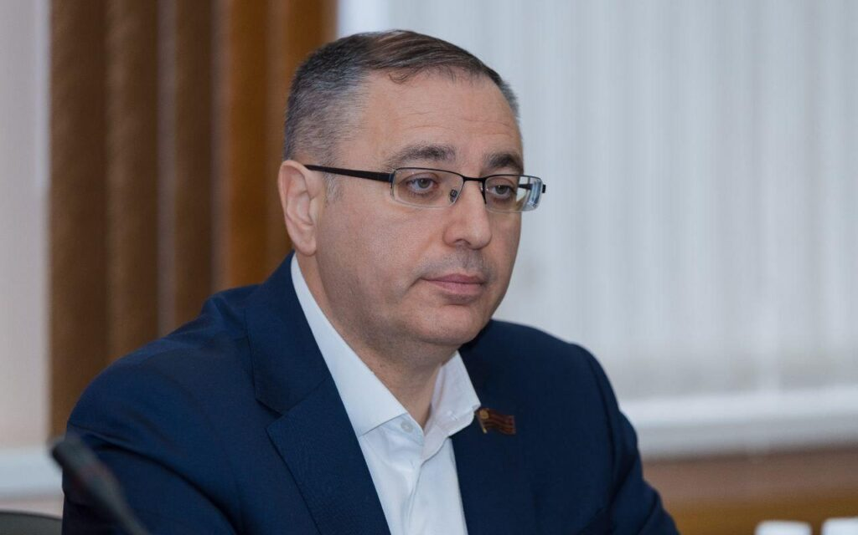
АМЕЛИН Максим Анатольевич, электоральный аналитик, депутат Законодательного собрания Оренбургской области (Оренбург)
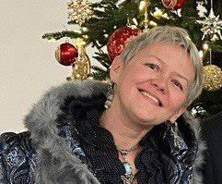
АНИСИМОВА Екатерина Александровна, практикующий политтехнолог, эксперт в области социальных медиа (Иркутск)
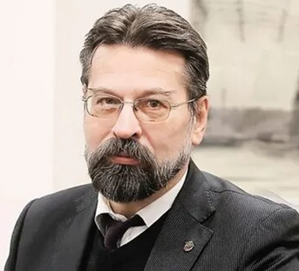
АСОНОВ Николай Васильевич, доктор политических наук, кандидат
исторических наук, действительный член Академии политической науки
РФ, профессор кафедры политологии Московского педагогического
государственного университета (Москва)
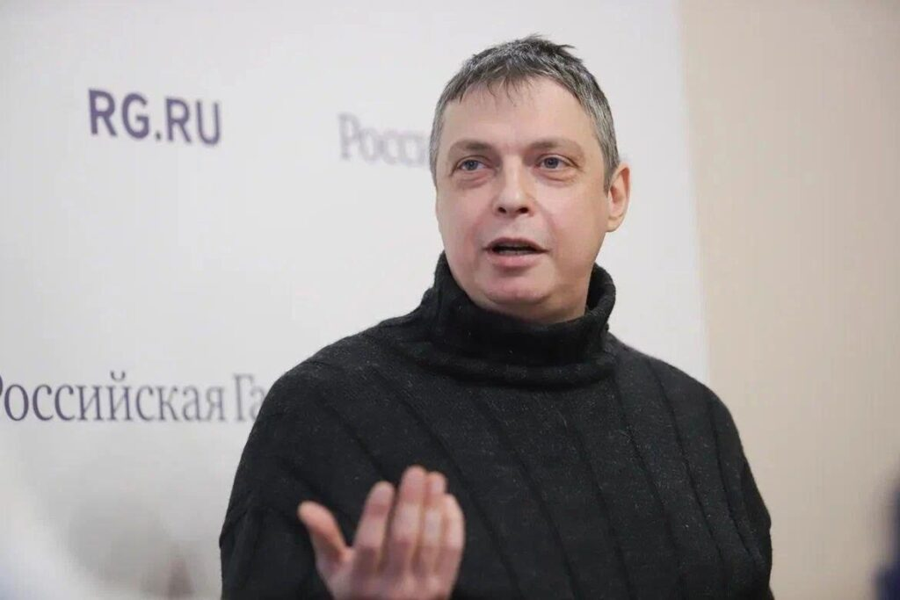
БОГАЧЕВ Алексей Михайлович, электоральный психолог, директор АНО «Центр психологии стресса» (Санкт-Петербург).
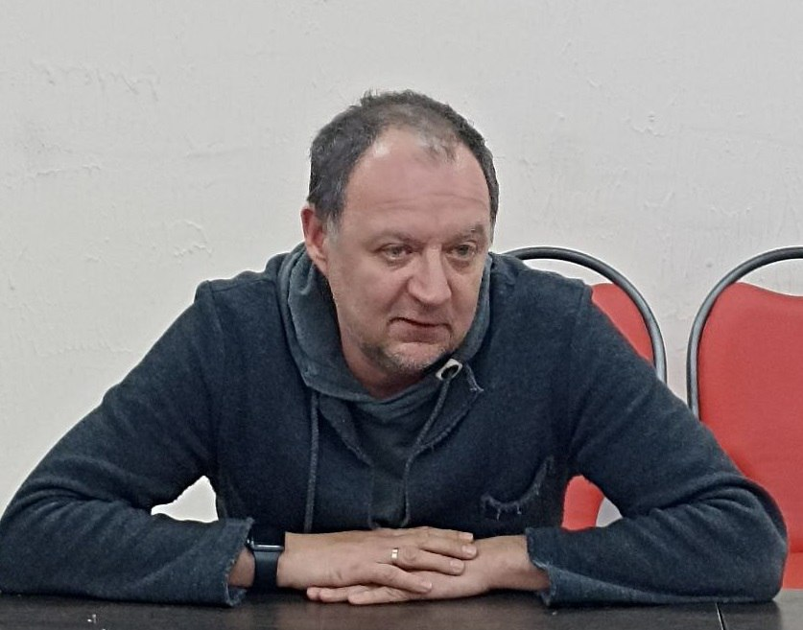
БУЛАНОВ Денис Анатольевич, электоральный аналитик, депутат Саратовской областной думы, главный редактор газеты «Коммунист — Век XX-XXI» (Саратов)
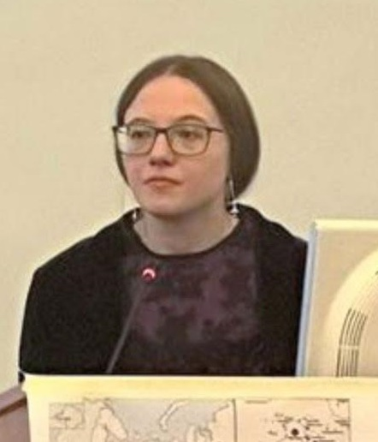
ВАСИЛЬЦОВА Анна Николаевна, эксперт по электоральной географии и географии массового сознания, сотрудник Института географии РАН (Москва)
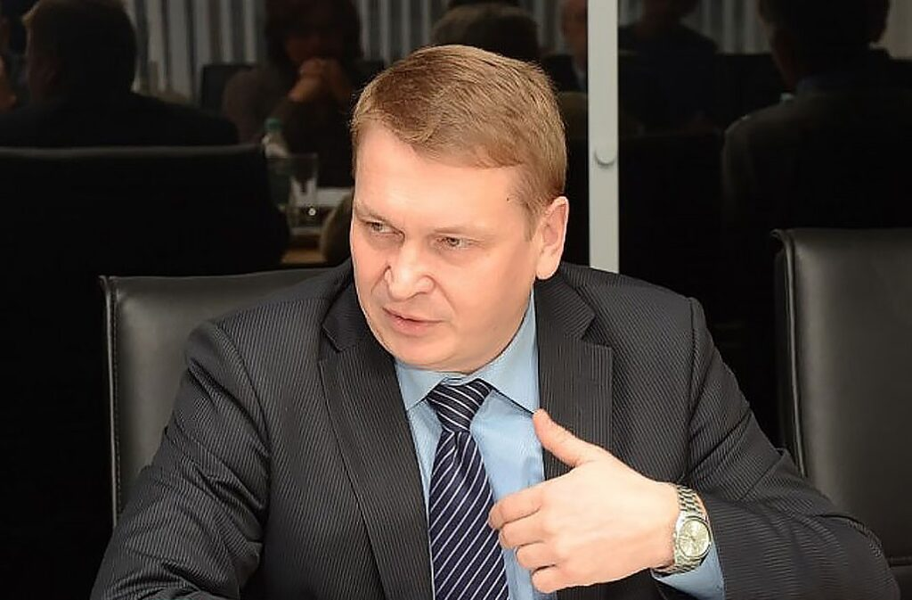
ЕГОРОВ Владислав Иванович, кандидат философских наук, депутат Государственной Думы Федерального Собрания Российской Федерации, (Нижний Новгород)
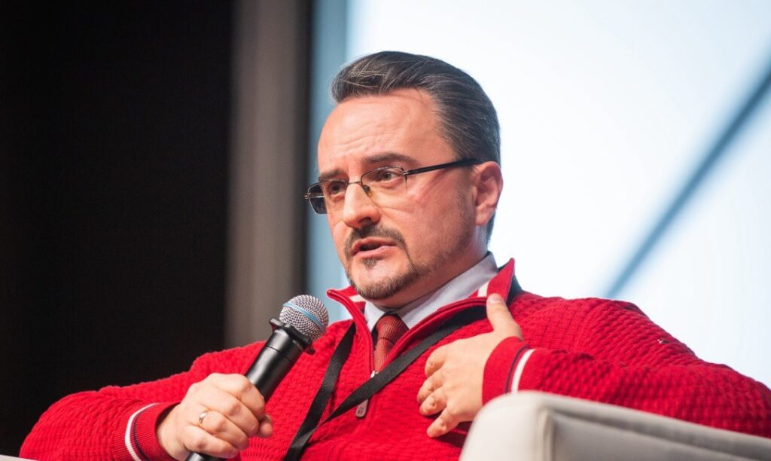
КОСТРИКОВ Михаил Сергеевич, кандидат исторических наук, первый заместитель главного редактора газеты «Правда», (Москва)
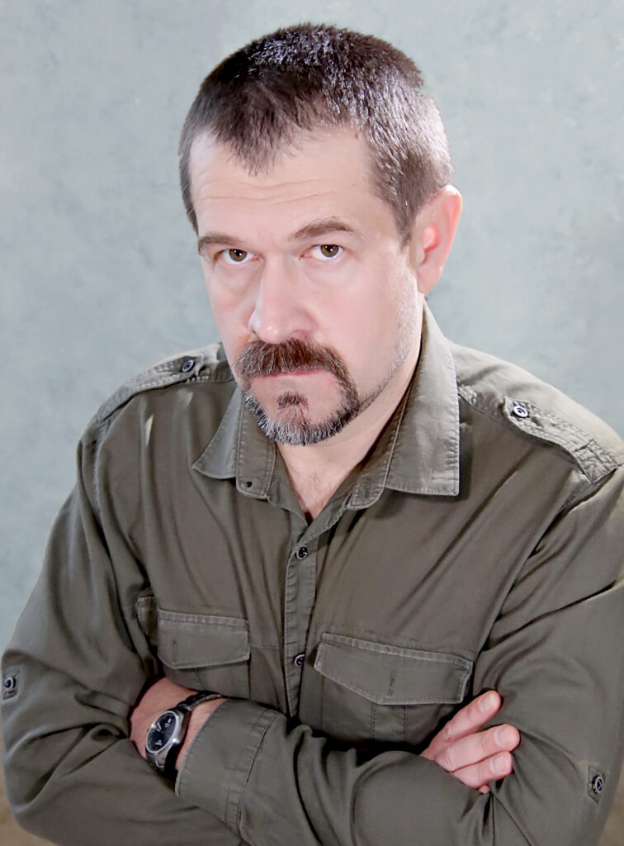
ЛОБУНОВ Юрий Николаевич, главный редактор сетевого издания «Город32», электоральный аналитик (Брянск)
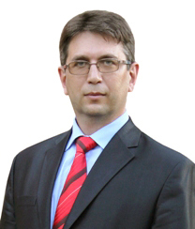
МАРДАЛИЕВ Эльхан Яварович, политтехнолог, главный редактор газеты «Советская Ярославия» (Ярославль)
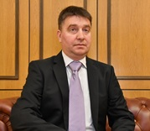
МИХАЛЬЧУК Александр Михайлович, практикующий политический консультант, электоральный и медийный аналитик (Москва)
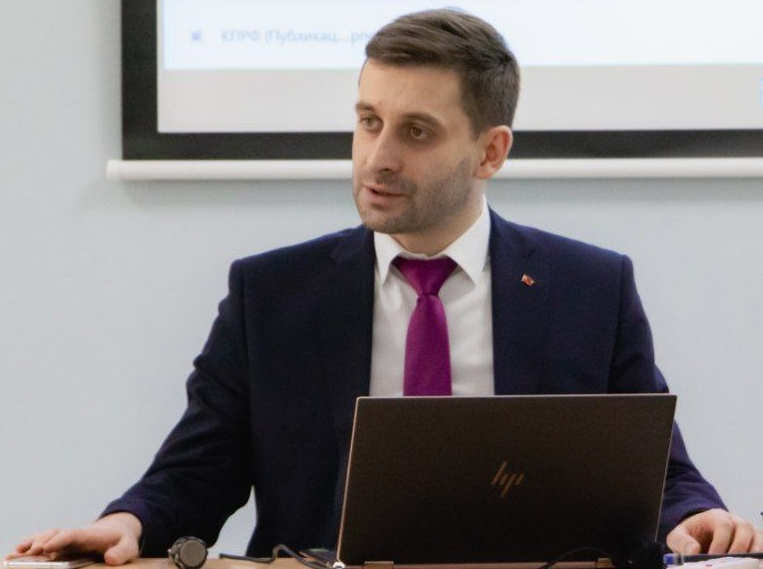
МУЗАЕВ Марат Сосланович, электоральный эксперт, специалист в области социальных медиа (Москва)
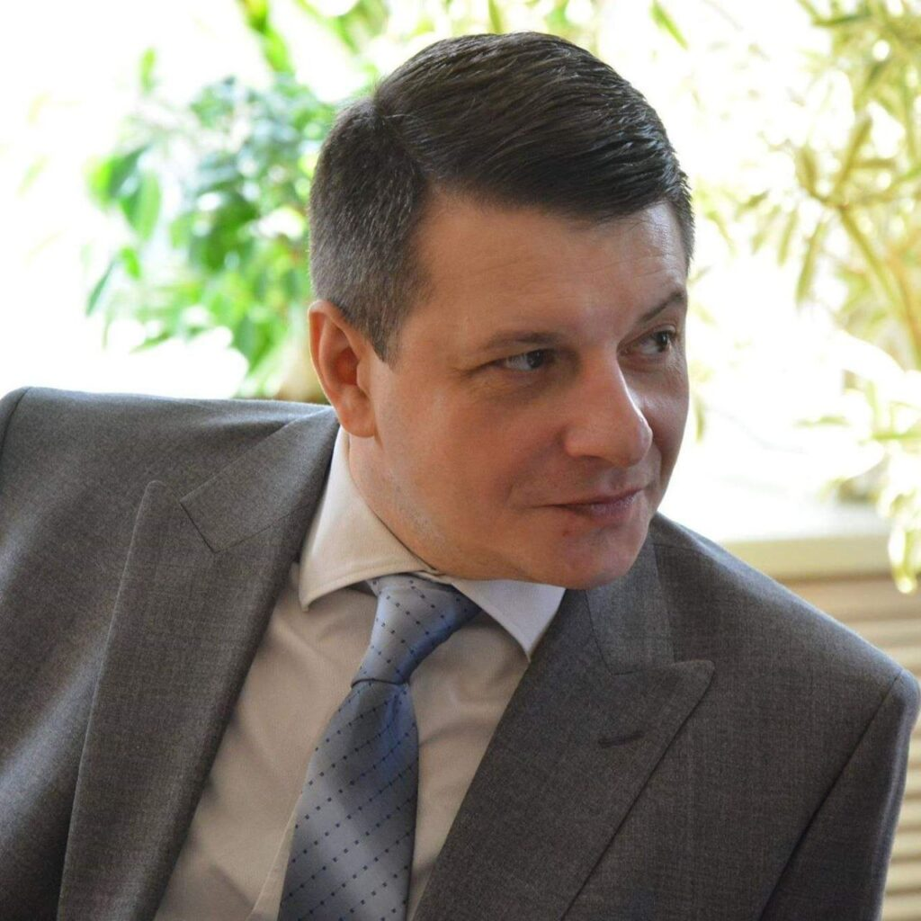
МУРАТ Алексей Сергеевич, политический консультант, журналист (Тула)
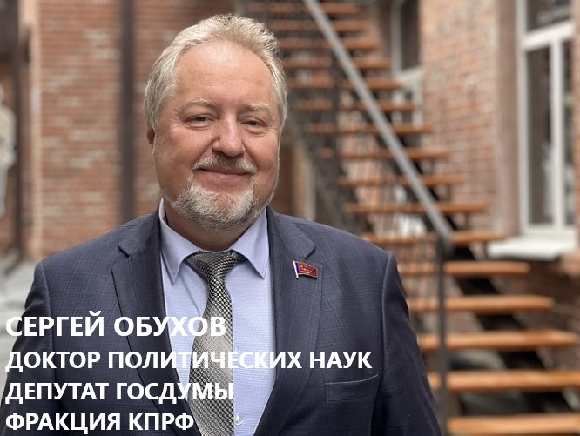
ОБУХОВ Сергей Павлович, доктор политических наук, депутат Государственной Думы Федерального Собрания РФ (Москва).
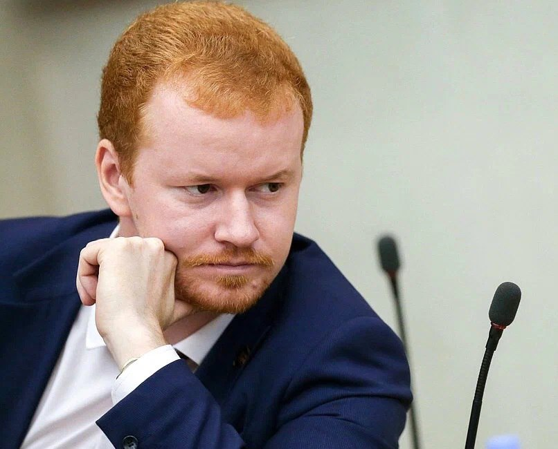
ПАРФЁНОВ Денис Андреевич, депутат Государственной Думы Федерального Собрания Российской Федерации (Москва)
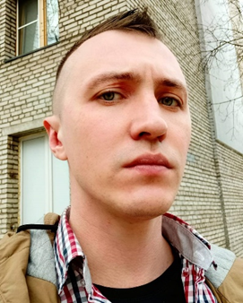
ПОПОВ Никита Игоревич, электоральный аналитик, левый публицист, ведущий телеграм-канала @PAL_PAL (Москва)
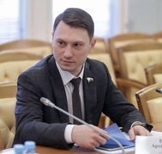
ПРОКОФЬЕВ Артем Вячеславович, кандидат политических наук, депутат Государственной Думы Федерального Собрания Российской Федерации (Казань)
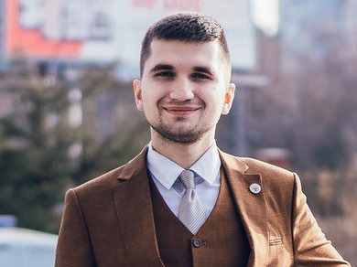
СИКАЧ Максим Сергеевич, адвокат, электоральный юрист (Москва)
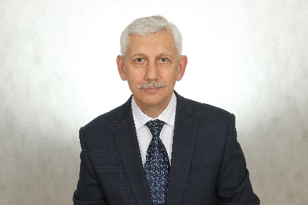
ТАРАНЦОВ Михаил Александрович, доктор исторических наук, электоральный аналитик, (Москва)

ФЕДОРЕНКО Валерия Павловна, политолог, собственный корреспондент «Новой газеты» (Владивосток)
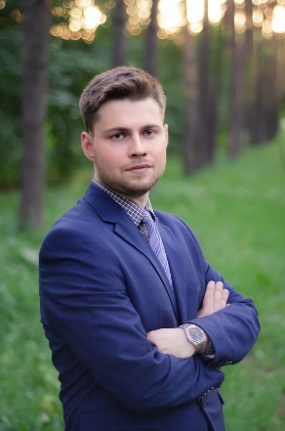
ШКАТОВ Анатолий Павлович, электоральный эксперт, депутат Липецкого областного Совета (Липецк)
Введение в дискуссию
Сергей ОБУХОВ, доктор политических наук, депутат Госдумы
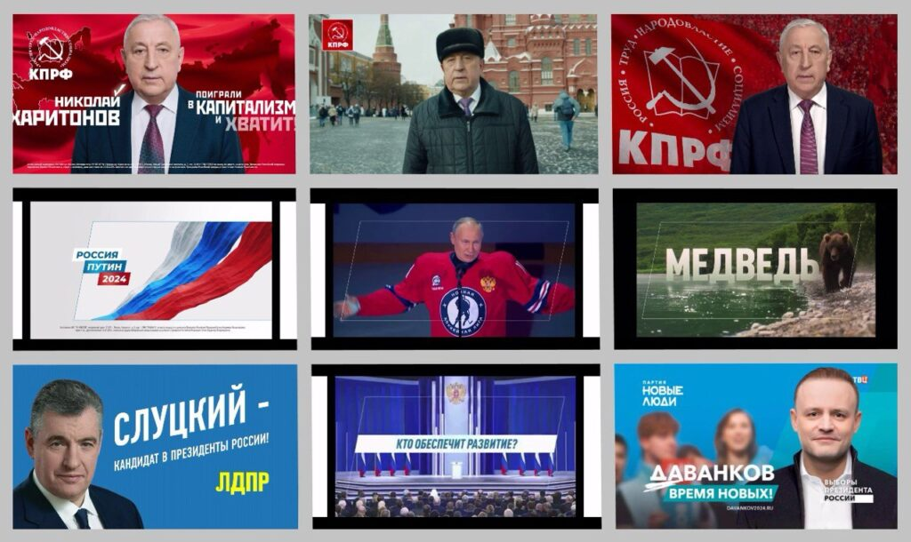
Кандидаты в президенты представили на суд российских избирателей свои агитационные ролики. А государственное телевидение исправно их крутит в различное время (согласно жеребьевке, проведенной ЦИК РФ).
У кандидата от «Новых людей» Владислава Даванкова был обнаружен один агитационный видео-материал, где на быстро меняющихся кадрах он рассказывает про себя как простого бизнес-парня, разъезжающего в бизнес-классе «Сапсана» и здоровающегося с чудо-роботами.
Действующий президент и кандидат-самовыдвиженец Владимир Путин выпустил линейку видео-агитпродукции. Здесь и рассказ из жизни животных: лидер страны закадровым голосом описывает повадки хозяина тайги медведя. Здесь и ролик с официозом и риторическими вопросами про обеспечение развития и стабильности, которые обеспечит «только Он». Тут же видео-агитка на тему «Россия, которую мы потеряли в 2022 году» для прогрессистов с вакциной «Спутник», ледоколами имени Кириенко и ракетами в космос. И, наконец, четвертый ролик с призывом голосовать за того, «кому можно доверить страну» с нарезкой из космических кораблей, проходов президента по подиумам и сменой транспортных средств.
Лидер ЛДПР Леонид Слуцкий отметился одним агит-роликом в кабинете Жириновского, где он занимался манипуляциями с табличками «Жириновский» и «Слуцкий». Второй видеоролик с перечислением истории предвыборных лозунгов ЛДПР вышел в эфир уже после начала этой экспертной дискуссии и не был включен в анализ.
У кандидата КПРФ Николая Харитонова два варианта ролика про его будущую работу в Кремле, где он намерен выключить из повестки всяческую капиталистическую болтовню. Агитационный ролик про достижения народных предприятий, которые курирует КПРФ. И агитматериал по программным требованиям – от налоговой реформы до отмены пенсионного грабежа.
Понятно, что кандидаты представили творчество на всякий вкус и цвет. А вот на решение, каких задач направлены все эти агитационные продукты? Поэтому Центр исследований политической культуры России (ЦИПКР) провел экспертное обсуждение развернувшейся «войны роликов» и подготовил доклад по материалам экспертной дискуссии.
Вопрос 1. Насколько запоминающимися, оригинальными, неожиданными и привлекательными выглядят сами кандидаты в своих роликах?
Тон дискуссии задали обсуждения «неожиданности и оригинальности» роликов, и такими были признаны два: «Медведь» Владимира Путина и «На работу в Кремль!» Николая Харитонова. По мнению экспертов, остальные образцы агитации кандидатов были более ожидаемыми, предсказуемыми, а в чем-то даже и банальными.
Оригинальность ролика «Медведь» в общем признали все эксперты, вот только оценки этой «оригинальности» были разными. Депутат Госдумы Владислав Егоров согласился с авторами относительно посыла, что «медведь – хозяин тайги», но при этом отметил, как они решили проблему перехода от медведя к кандидату: «Ролик заканчивается словами: “Медведь тайги не отдаст” – и здесь меняется смысловой ряд, “медведь” – это уже действующий Президент, который спасает “тайгу” – Россию».
А вот эксперт по электоральной географии и географии массового сознания Анна Васильцова – напротив – посчитала фразу «Медведь тайги не отдаст!» неоднозначной: видимо, подразумевалось, что Россия отстоит свои интересы, а прозвучало это, как намёк на «обнуление», что В.В. Путин никому не отдаст свою верховную власть. Также, по мнению эксперта, в этом ролике «Владимир Владимирович выполняет функцию закадрового комментатора, косплеит Н.Н. Дроздова (известный телеведущий программы «В мире животных»)».
Не разделяет восторгов насчет этого ролика эксперт Юрий Лобунов, он считает, что роль сказителя в ролике основного кандидата «Медведь» вызовет симпатии именно как к представителю устного народного творчества. Но в современной политике, увы, это работает – некоторые не понимают, что выбирают человека, который будет ставить свою подпись под законами, определяющими их жизнь. Поэтому готовы отдать голос за звезду разговорного жанра, формулирующего нарративы, оторванные от жизни, но гармонично накладывающиеся на стереотипы простых людей.
Понятно, что ролик рассчитан на людей, растаявших от созерцания обаятельного мишки настолько, что вопросы «А чья тайга-то сейчас? Кто ею владеет? Кто пользуется? Кто барыши с неё имеет?» просто не придут им в голову.
Ролик Владимира Путина про медведя неприятно удивил и депутата Госдумы Дениса Парфёнова. По словам эксперта, кадры, как крупный бурый медведь ведёт себя в естественной среде обитания под отрывки из выступления самого действующего президента, где последний рассуждает о медведе, сравнивая его с Россией, – всё это выглядит откровенно слабо и неубедительно, даже слегка несуразно. Речи президента не по бумажке, по мнению эксперта, – откровенно не лучший материал для звукового сопровождения в силу особенностей разговорного жанра. Получился откровенно слабый материал, который не только не имеет выраженного акцента на той или иной целевой аудитории, но и в принципе вряд ли кого-то сагитирует поддержать действующую власть, а запоминается ролик разве что именно слабостью своего исполнения.
Депутат Саратовской областной думы Денис Буланов так же весьма скептически оценил ролик с медведем: «Использовать достаточно избитый образ России как медведя – так себе. Как шутят в интернете – не хватает водки и балалайки». А вот приморский эксперт Валерия Федоренко увидела в ролике с медведем развернутую метафору того, что мы мощные и добрые, а вокруг враги, которые покушаются на нашу тайгу и хотят посадить нас на цепь и вырвать зубы и когти. Эмоционально получилось очень сильное, цепляющее высказывание, которое, правда, с логической точки зрения не выдерживает ни малейшей критики (и поэтому взбесит ту немногочисленную часть избирателей, которые голосуют разумом).
Специалист в области социальных медиа Марат Музаев не во всем согласен с коллегами: Ролик с медведем – оригинальный и эффективный ход. Спокойный, добрый и в то же время уверенный голос Владимира Путина наряду с повествованием о повадках медведя в тайге должен пробудить чувство гордости за Россию и веру в ее силы. По задумке авторов, россияне должны быть убеждены, что несмотря на беспрецедентное давление со стороны коллективного Запада, мы были и остаемся непобедимым государством, с которым должны считаться во всем мире. Ставка на медведя как на тотемное для россиян животное – сильный, беспроигрышный ход. Медведь в тайге – вершинный хищник, ведь он поддерживает баланс в природе, контролируя популяции и разнообразие видов (намек на баланс интересов и много-полярность, если кто-то не понял).
А вот депутат Липецкого областного совета Анатолий Шкатов уверен, что ассоциация с медведем выглядит довольно предсказуемой, особенно если вспомнить знаменитые фото с голым торсом. Это подчеркивает «забронзовелость» образа, транслируемого центральными телеканалами.
Политический консультант Александр Михальчук, согласившись в целом что видео с медведем-охранителем получилось оригинальным, указал, что вразрез оригинальности самой идеи подкачало её исполнение: сюда можно было заложить более сильный месседж для избирателей, а если рискнуть – то и добавить шишкинскую медведицу с медвежатами (раз уж объявили год семьи!).
А ярославский политтехнолог Эльхан Мардалиев, пытаясь раскрыть смысловые месседжи ролика, неожиданно вывел формулу, которую (видимо) пытались транслировать избирателям авторы этого клипа: «Путин и есть этот медведь. Отсюда и голос Путина в озвучке аудио-ряда. Медведь есть Россия, медведь есть Путин, значит, Россия – это и есть Путин! Выбор очевиден!»
Высшую оценку ролику с медведем ставит специалист по работе с социальными медиа Екатерина Анисимова, которая считает это видео шедевром и лучшим агитационным роликом. Эксперт уверена, что в этой гениальной концепции глава государства является частью бессознательного архетипа любого русского как «хозяина тайги».
Таким образом, даже полярно разделившиеся мнения экспертов лишний раз подтвердили, что этот ролик «зацепил», не оставил специалистов равнодушными, и есть вероятность, что и избиратели оценят это видео по достоинству.
Не оставил равнодушными экспертов и ролик Николая Харитонова «На работу в Кремль!». Здесь особо надо отметить и тот резонанс, который этот ролик вызвал в интернет-сообществе, насколько пристально он обсуждался и как разошелся на цитаты и стал «вирусным».
Для депутата Госдумы Артема Прокофьева осталось загадкой: умышленно так получилось или нет, но ролики кандидата-коммуниста завирусились. Не в последнюю очередь благодаря экспертному сообществу, которое хоть и отнеслось к ним критически, сделало главное – перенесло видеоряд Харитонова из телевизора в аудиторию интернета
В целом положительно оценив это видео, ярославский политтехнолог Эльхан Мардалиев указал на имеющийся, по его мнению, недостаток: в начале ролика, в котором по телевизору идут негативные новости, и на вопрос: «Ты куда, Николай?» звучит ответ: «Куда, куда, в Кремль, на работу». Получается, что Харитонов уже Президент и всё это происходит при нем – получается ненужная привязка «новостного негатива» к кандидату-коммунисту.
Отчасти вторит ему, указывая на противоречия в восприятии, доктор исторических наук Михаил Таранцов, который видит в приведенном диалоге комический подтекст, что снижает уровень позитивного восприятия. При этом экспертсчитает видео-ролик достаточно оригинальным и неожиданным, а, значит – уверен М.Таранцов, – он будет запоминаться зрителями.
В продолжении темы «экспертных противоречий» в оценке ролика высказалась и политолог и журналист из Владивостока Виктория Федоренко: «Совершенно не понятно почему в ролике, который начинается с выпуска новостей, кандидат Харитонов стоит с руками под мышками повернувшись к телевизору спиной. Что это за поза? Почему он так стоит? То есть он фактически ничего не делает и закрывается ото всех. Выражение лица вообще не меняется с оборотом… И тут вдруг его что-то так раздражает, что рука сжимается в кулак. Второй раз, кстати, можно было без кулака обойтись».
А вот депутат Саратовской областной думы, редактор областной газеты Денис Буланов по «кулаку Харитонова» не разделяет критических мнений – это «кулак Артура», известный интернет-мем – выражение гнева. А образ кандидата напоминает главного героя «Ворошиловского стрелка» в исполнении Михаила Ульянова. Очень сильно и стильно! И это единственный ролик, в котором есть прямое утверждение о победе – «на работу в Кремль».
С коллегой согласен и тульский политический консультант Алексей Мурат, который считает, что сам факт, что на вопрос (подразумевается, что жены): «Николай, ты куда собрался?» он отвечает «На работу, в Кремль» призван убедить аудиторию, что этот кандидат не отбывает номер, а действительно борется за её голоса.
Вторит этим тезисам и кандидат философских наук, депутат Госдумы Владислав Егоров, заявив, что не случайно этот ролик сразу стал вирусным и быстро разошёлся по сети. «Сжимающийся кулак – это и знак предела терпения, и готовность к труду на благо страны. Это будут повторять!
Так же высоко оценил ролик Николая Харитонова и московский журналист и публицист Никита Попов: «Харитонов здесь – number one. «Мы эту болтовню прекратим раз и навсегда» + «На работу, в Кремль» – сделали всё информационное пространство. Ничей более ролик так не обсуждался в соцсетях, как видео кандидата от КПРФ».
Политтехнолог Александр Михальчук солидарен с оценками ролика через призму разнообразий мнений интернет-сообщества, ведь если судить по нервной реакции оппонентов – то он стал полной неожиданностью для них: не готовы они были ни к чему за границами «рекомендованной травоядности», а тут почти «заявка на Кремль». Если эту (явно благодатную) тему кандидат Николай Харитонов не побоится продолжить и «раскрыть», например, опубликовав состав «правительства народного доверия», то отклик будет – и положительный, ну и конечно, отрицательный от оппонентов из власти.
Специалист в области социальных медиа Марат Музаев, комментируя ролик кандидата от КПРФ, привёл пример из реальной (оффлайн) жизни: «В народ ушла реплика Харитонова. Сам стал свидетелем общения молодых людей в торговом центре. Один, поменяв направление, устремился вперед. Другой, ускорив шаг вслед за товарищем, задал вопрос: «Николай, ты куда?». Друг тут же откликнулся: «Куда, куда, в Кремль, на работу!»
Подводя промежуточный итог в этом моменте, следует отметить, что ролик «На работу в Кремль!» помимо высоких экспертных оценок заслужил и народное признание – разошелся на мемы и стал вирусным в интернете.
А после обсуждения роликов-фаворитов от В.В.Путина и Н.М.Харитонова эксперты высказали свои мнения о продукции кандидатов Л.Э.Слуцкого и В.А.Даванкова (здесь надо признать, что большинство оценок были нейтрально-скептическими).
Кратко и ёмко высказался о роликах кандидатов от ЛДПР и «НЛ» депутат Законодательного собрания Оренбургской области Максим Амелин: «Ролик Слуцкого – это упорное продолжение эксплуатации лозунга про «дело Жириновского». Считаю, что выпущенный вариант ролика получился не самым удачным (были способы это сделать лучше и изящнее). А ролик Даванкова – вообще безыдейная эксплуатация тезиса, что якобы «хорошее новое лучше текущего старого».
Большинство же экспертов отказались от жёстких оценок и формулировок и решили ограничиться интеллигентной критикой агитационных роликов Слуцкого и Даванкова. Электоральный юрист Максим Сикач констатировал, что Слуцкий продолжает попытки легитимизировать себя преемником покойного Жириновского, представляя себя его наследником. При это он забывает, что не харизматичен как предшественник, и больше похож на обычного чиновника средней руки. Обратил также эксперт внимание на то, что на показанной книжной полке исключительно труды Жириновского, что лишний раз подчёркивает идейную бедность его «преемника».
Владислав Даванков, по мнению Максима Сикача, выдержал свою агитацию в партийном стиле. Весь видеоряд был построен в цветах, которые ассоциируются со средним классом и демократичностью: голубой, синий, бирюзовый. Но в целом ролик «средненький»: ничем не привлекает, но и ничем не отталкивает.
Чуть критичнее в оценках был заместитель главного редактора «Правды» Михаил Костриков: «В агитации ЛДПР самый ожидаемый подход – простите за выражение, «некрофильский». Ожидаемый потому, что политическая структура вождистского типа осталась без вождя. Отсюда попытка сохранить хотя бы ядро прежних избирателей. Органичен ли Слуцкий? Нет, он чудовищно скован. Харизматичен? Вопиюще нет. То есть, он полная противоположность того, чьим именем агитирует. Лучше бы он про свои амурные похождения рассказал – целевую аудиторию это скорее бы зацепило».
«Фифти-фифти» оценила эти роликиэксперт по электоральной географии и географии массового сознания Анна Васильцова – со знаком «минус» кандидата-жириновца и с небольшим «плюсом» представителя «новых людей». Ролик Л.Э. Слуцкого, по ее мнению, производит просто удручающее впечатление. Тревожно-похоронная музыка и оглядывание пустого тёмного кабинета – это ещё можно списать на скорбь по ушедшему лидеру. Но единственная реплика кандидата: «Нет! Оставьте!» звучит настолько агрессивно и даже зло по отношению к секретарше, что сразу рисует образ жёсткого, грубого, несдержанного человека. Эдакое саморазоблачение в кадре. Сказать бы ему то же самое, но с интонацией уважения и ноткой грусти – и получился бы образ почтительного последователя. Но нет, не справились. Возможно, Леонид Эдуардович этой своей резкостью пытался косплеить Владимира Вольфовича? Но и тут мимо. Резкость В.В. Жириновского была подчёркнуто театральной, нарочито наигранной. А здесь веришь, что кандидат действительно может так некультурно вести себя с подчинёнными.
Как ни странно, клип В.А. Даванкова, считает Анна Васильцова, из всех предложенных видеороликов наилучшим образом справляется с задачей создания образа кандидата. Образ сам по себе неяркий, невпечатляющий, банальный. Но, похоже, именно такая задача и ставилась – показать «парня с нашего двора». И она выполнена добротно. Владислав Андреевич абсолютно никакой – но этим он мимикрирует под «простого россиянина», сливается, становится своим в глазах соответствующей части электората.
Солидарен с такими оценками и депутат Госдумы Денис Парфенов, который уверен, что ролик Леонида Слуцкого хотя и сделан с кинематографической точки зрения вполне добротно, страдает от почти полной бессодержательности. Сам Слуцкий на протяжении почти всего ролика молчит, а произнесённые им слова ничего толком не говорят избирателю. Переход от откровенно неудачного лозунга «Слуцкий всегда рядом» к ненамного более удачному «Дело Жириновского живёт» ничего толком не прибавил с точки зрения смысловой нагрузки для кампании кандидата от ЛДПР. Впрочем, одному моменту эксперт отдает должное: продвижение партийного бренда в ролике ЛДПР выдержано наиболее насыщенно среди всех видеоматериалов – партийная айдентика, сочетание сине-жёлтых оттенков, эмблемы и аббревиатуры партии мелькает многократно и чётко акцентирует, что сейчас зритель смотрит материал именно ЛДПР.
Подводя итоги обсуждения первого вопроса, можно сделать промежуточный вывод: среди представленных роликов эксперты выделили двух фаворитов («Медведь» Владимира Путина и «На работу в Кремль!» Николая Харитонова), группу «ожидаемых середнячков» (так же от кандидатов Путина и Харитонова) и явных аутсайдеров «за отсутствие оригинальности и присутствие безыдейности» – ролики Леонида Слуцкого и Владислава Даванкова.
Вопрос 2.На какие адресные группы избирателей рассчитаны агитматериалы каждого из кандидатов и «зацепят» ли они эту аудиторию?
Доктор политических наук Николай Асонов неожиданно начал рассматривать целевые аудитории не у лидеров, а у аутсайдеров избирательной гонки: «Имиджмейкеры кандидата от «НЛ» явно делают ставку на молодежь и ту небольшую группу лиц, что надеется сделать карьеру за счет этой власти, идя по головам. Представителя от ЛДПР этот вопрос совершенно не волнует. Его аналитики знают электорат партии и ее почетное третье место».
Вторит ему электоральный психолог Алексей Богачев, уверенный, что видеоролики Слуцкого и Даванкова «собирают» крохи электората. Прослеживается попытка удержать сторонников Жириновского в планах кандидата от ЛДПР, также видно желание штаба «Новых людей» привлечь кого-то нового для Даванкова. Но всё это – очень сомнительного качества, ибо работать со своим электоратом можно и нужно более привычными для избирателей месседжами и смысловыми модулями.
Несколько иначе оценивает эффективность попадания в целевые группы электоральный эксперт Юрий Лобунов, который считает, что ролик Слуцкого попал в цель, поскольку ядерным электоратом ЛДПР хронически оставались слабые, недалёкие, озлобленные до ожесточения люди, исповедующие «простые решения». Не хватает, разве что, какого-нибудь в меру дикого предложения вроде ополаскивания сапог в Индийском океане. Но авторы ролика сознательно не дают ни малейшей конкретики, давая возможность аудитории предположить и додумать, какие невероятные действия можно подразумевать под «делом Жириновского».
Также эксперт высказал свои оценки и по целевым группам других кандидатов: «Харитоновский ролик «с кулаком» способен обратить на себя внимание; ностальгирующим по советской действительности понравится ролик с соответствующей «советской» нарезкой. Ролик коммуниста «Народные предприятия» – прекрасный образец не рекламы, обращённой к эмоциям, но рациональной пропаганды.
Ролик действующего президента с медведем – рабочий, людей с мифологическим мировосприятием зацепит. Отторжение вызовет только у приверженцев рационального взгляда на политику, ожидающих от кандидатов предъявления программ, также негативно отнесутся к этому видео. Ролик же Даванкова – это классический образец популизма, тот самый маркетинг, который пытается продать кандидата как зубную пасту: он в теории для всех и для каждого».
По мнению Анны Васильцовой, ролики Владимира Путина и Николая Харитонова призваны решить более сложные задачи и потенциально рассчитаны на широкие аудитории. Перед создателями агитматериалов действующего президента стояла крайне сложная задача – обратиться сразу ко всему обширному и весьма разрозненному в социальном плане электорату В.В. Путина. Они попытались решить эту задачу, апеллируя к постулату «Путин – это Россия». Предполагается, что, выбирая В.В. Путина, избиратель голосует за свою страну и в конечном итоге за самого себя. Идея сама по себе перспективная, но её реализация, на мой взгляд, не совсем проработана. Вместо отождествления «Путин = Россия» получилось своего рода исключение, вынесение за скобки самой фигуры кандидата, его индивидуальности. Между тем рейтинг В.В. Путина держится во многом именно на образе сильной личности, на персональной харизме. Это лидер индивидуалистического типа, а не безликий выразитель народной воли. В роликах есть отсылки к этой составляющей, но они вступают в противоречие с общим трендом размазывания образа президента на «всю Россию».
Видеосюжеты Н.М. Харитонова апеллируют к традиционному коммунистическому электорату. И, в целом выполняют эту функцию. В данном случае выборы становятся всероссийской трибуной, позволяющей регулярно напоминать населению о своих идеалах и ценностях. В одном ролике собраны основные программные положения КПРФ, во втором сделан упор на практику – рассказывается о процветающих предприятиях, которыми руководят коммунисты. Подборка сделана добротно и свою задачу, на мой взгляд, решает.
Другую грань в роликах действующего президента находит электоральный юрист Максим Сикач: он уверен, что у Владимира Путина из всех роликов веет «мачизмом», то есть таким прямолинейным уверенным мужчиной, который занимает чисто «мужскими» занятиями: рыбалка, охота, голый торс, спорт. Эксперт также обратил внимание, что в основном используются старые его слова из нулевых и первой половины десятых годов, а также видеоряд, где он намного моложе за редким исключением. То есть политтехнологи понимают, что Путин уже не такой «альфа-самец», нежели был раньше в силу естественных биологических причин. Это значит, что основная аудитория – это те, кто считает решение вопросов силовым путём – нормальным и правильным. Средний портрет такого избирателя можно описать так: мужчина 35-40 лет, женатый, живёт на съёмной квартире и любит проводить время за просмотром новостей в телевизоре. Молодёжный сленг обозначает такой типаж термином «скуфы».
У Слуцкого, по мнению Максима Сикача, весь ролик – это как бы воззвание к электорату ЛДПР: «Я свой!». Если говорить мессианским языком, то Слуцкий – это своего рода реинкарнация Жириновского, на что намекает двойная табличка в его видеоряде. Это значит, что кандидат Слуцкий-Жириновский делает ставку на избирателей, которые голосовали не за ЛДПР, а за Жириновского, за его персону. И этим объясняется, почему Слуцкий пытается выстроить преемственную цепочку в головах граждан именно такой.
А заместитель главного редактора «Правды» Михаил Костриков уверен, что ролики «основного кандидата» нацелены на пассивного сторонника «партии власти», который, прежде всего, озабочен тем, чтобы не стало хуже. Но он и так на участки придёт (или его приведут) и проголосует.
Всем тем, кто никогда дела с ЛДПР не имел, эти «страдания» по памяти умершего эпатажного политика совершенно неинтересны. Партия, как считает Михаил Костриков, могла бы попробовать заигрывать с тем избирателями, кто прямо или косвенно вовлечён в СВО, но этот ход для неё, очевидно, находится «за флажками».
В то же время PR Даванкова, по мнению эксперта Кострикова, нацелен на тех людей, кто до сих пор в бывшем «Твиттере» (всё ещё запрещённом в РФ, но доступном через VPN) подписан на аккаунт Илона Маска, балдеет от роликов компании «Бостон Дайнемикс» (поэтому и робот с «лапками») и имеет мечту когда-нибудь усесться в собственную Теслу, включить автопилот и открыть баночку английского стаута. Ошибочно думать, что после начала СВО все эти люди сбежали из РФ. Если посмотреть на численность либерального электората до СВО и на оценки числа уехавших, то цифры не сопоставимы. А ведь многие вынуждены были вернуться. Так что они тут и никуда не делись.
Тульский политический аналитик Алексей Мурат рассуждает несколько иначе: Владимир Путин имеет тот или иной уровень поддержки в разных возрастных и социальных группах. Вряд ли он будет апеллировать к крайне радикально настроенному избирателю – ультралевым, ультраправым, несистемным либералам и пацифистам. Главные избиратели Путина – это пенсионеры со средним образованием и ниже, бюджетники, работники органов публичной власти, умеренные националисты, ностальгирующие по «былому величию» страны, а также та часть левой аудитории, которая готова довольствоваться (обманываться) символами, но не смыслами, типа «Движение первых», «советский» гимн и т.д.
Харитонов, напротив, может рассчитывать на ту часть лево-ориентированного электората, для которой больше важны как раз смыслы, а не символы. А вот его слоган «Поиграли в капитализм, и хватит!» нишевой. У части потенциальной аудитории кандидата он может породить недоумённые вопросы типа «Что значит поиграли? Так это игра была? Капитализм – это нечто несерьёзное? Но ведь он столько проблем доставил десятками миллионов людей в нашей стране!» Кто-то из аудитории постарше, возможно, вспомнит «завлабов» из ельцинско-гайдаровского правительства или «педократов» уже черномырдинского призыва, но таких будет немного. Кроме того, «хватит!» – это уже было когда-то у Жириновского «Хватит это терпеть!», причём, не столь давно. К тому же, отвергая капитализм, кандидат прямо не говорит и о социализме, словно опасаясь, что оттолкнёт часть потенциального избирателя. Но свиридовское «Время, вперёд!», с одной стороны, отсылает к советским достижениям, а с другой, призвано убедить аудиторию, что кандидат всё-таки зовёт в будущее, предлагая и образ этого самого будущего – единственный из четырёх соискателей президентского поста.
У Слуцкого всё предельно просто: удержать аудиторию Жириновского и ЛДПР за счёт эксплуатации соответствующих брендов (прежде всего – покойного лидера партии).
Даванков же, по мнению Алексея Мурата, рассчитывает на голоса и той части электората, которая хотела бы видеть среди соискателей президентского кресла не просто новое лицо, но и новое лицо от новой партии. Возможно, кандидатура Даванкова приглянется и части системно-либеральной публики в отсутствии другого кандидата от этой части партийно-политического спектра.
Отчасти солидарен с ним доктор исторических наук Михаил Таранцов, считая, что ролик Слуцкого призван сориентировать традиционного избирателя ЛДПР, донести мысль, что вместо Жириновского теперь Слуцкий. Это максимум.
Ролик Даванкова адресован прежде всего молодым избирателям и тем критически настроенным людям, кто недоволен властью, кто хочет изменения не системы, а смены конкретных лиц во власти и реформирования системы.
Ролики Харитонова адресованы тем, кто положительно оценивает историю СССР, советский опыт и хотел бы кардинальных изменений с опорой на достижения советской эпохи. И это вне зависимости от возраста, то есть наличия или отсутствия личного опыта жизни при социализме. Если смотреть с этих позиций, то наиболее работающим будет ролик, который рисует образ государства, каким его видит кандидат от КПРФ: «государство должно лечить, учить, защищать» и т.д.
Ролики Путина, предполагает Михаил Таранцов, должны работать на все аудитории. Но только отчасти, считает эксперт, ибо они не столько «зацепят» аудиторию и убедят её в выборе именно этого кандидата, сколько мобилизуют сторонников.
Очень близок по формулировкам к промежуточным выводам политический консультант Александр Михальчук: «Ролики всех кандидатов чётко рассчитаны на свои электоральные группы. И целью преследуют в первую очередь – работу с ядерным электоратом.
Основной кандидат работает исключительно со своей аудиторией, «цементирует» ее, готовит почву для мобилизации. Даванков работает на узнаваемость в первую очередь, и здесь «не до жиру». Его пиарщики где-то очень глубоко замаскировали месседжи для либеральных групп, но с маскировкой явно перестарались: кроме специалистов никто эти месседжи не увидит, а аналогии с «прекрасной Россией будущего» слишком размытые.
Не до жиру, видимо, и жириновцам: испытывая проблемы с мобилизацией собственного электората, они продолжают ездить на теме «наследника и преемника». Но для аудитории, привыкшей к эмоциональным спичам и действиям покойного ВВЖ, нынешние ролики могут и «не зайти».
Что до кандидата от КПРФ, то в отсутствии спойлеров в этот раз коммунистам не пришлось заморачиваться. Для ядерного электората любые эксперименты по части видео- и аудио- несут определенные риски, поэтому у кандидата Харитонова всё четко для своих, и нотка ностальгии – думаю, для женщин».
Итак, эксперты согласились, что кандидаты Путин, Харитонов, Слуцкий и Даванков работали на свой ядерный электорат, решая разные тактические задачи.
Вопрос 3. У каких групп населения данные ролики могут вызвать наибольшее неприятие и отторжение?
Депутат Госдумы Денис Парфенов опять вернул дискурс к ролику Николая Харитонова «На работу в Кремль!». Очевидно, что при всех возможностях обсуждения общей подачи и качества материала, самое главное – это основной посыл: действующая власть не абсолютна и не вечна, вопрос о её возможной замене стоит на повестке дня, а КПРФ готова на себя эту ответственность взять. Будучи поданной коротко и во вполне умеренной форме, сама мысль о возможном посягательстве на «святая святых» вызвала у политической обслуги олигархического режима сильную изжогу. Именно в силу данного обстоятельства после выхода данного материала множество телеграм-каналов, экспертов и прочих «примкнувших сочувствующих» принялись соревноваться в том, кто позадорнее подшутит над роликом коммунистов, поактивнее обсмеёт или поглумится над агит-материалом КПРФ. Очевидно, что здесь коммунисты смогли нащупать чувствительную для власти струнку, что будет правильно воспринято сторонниками и симпатизантами партии. Переоценивать значение этого ролика, конечно, не стоит, однако, его эффект может быть подкреплён, если кандидат и его доверенные лица смогут ярко и убедительно выступить на дебатах, ставя вопрос о власти и подтвердят готовность за неё бороться.
С ним солидарен депутат Липецкого областного совета Анатолий Шкатов: «Довольно сложно сказать, кого могут оттолкнуть ролики Харитонова – вероятно, лишь ярых консерваторов, уверенных противников реальных перемен в стране, а также часть «альтернативно левых», у кого вызывает неприязнь само выдвижение кандидатуры Харитонова.
Ролики ЛДПР, скорее всего, значительно отторжения ни у кого не вызовут – разве что только горькую усмешку о том, что партия продолжает барахтаться на плаву исключительно за счет имени уже умершего человека, так и не создав никакой внятной программы (к слову, ни один из роликов ЛДПР никаких программных положений и не содержит).
Ролик Даванкова тоже едва ли вызовет открытый негатив, но может вызвать вопросы в связи с отсутствием четкого плана действий у кандидата».
Анализируя общую картину, эксперт Шкатов полагает, что наибольшее отторжение ролики Путина вызовут у либеральной аудитории, особенно у той ее части, которая уехала за рубеж в течение двух последних лет – но тут дело даже не в самой рекламе, значение которой довольно невелико, а в самой фигуре действующего президента, имеющей в глазах этого электората однозначно «черные» ассоциации.
Большой вопрос, какую реакцию вызовет столь вылизанная картинка «позитивной действительности» в роликах Владимира Путина у тех, кто непосредственно участвует в СВО или имеет к ней отношение опосредованно. Так считает заместитель главного редактора «Правды» Михаил Костриков. Образ медведя, защищающего свою тайгу, и пара кадров с танками вряд ли удовлетворят эту аудиторию.
«Либеральная группа» избирателей, по мнению Михаила Кострикова, после событий 2022 года пребывала в состоянии рауша. Но в последние месяцы её усиленно будили «техническими» кампаниями Дунцовой и Надеждина. Зацепит ли ролик Даванкова «разбуженных либералов»? Скорее нет, потому что эксплуатирует всё ту же позитивную повестку дня. А это противоречит чувствам людей, у которых забрали вожделенную мечту «жить, как там». Какой уж тут позитив? Они проголосуют назло или испортят бюллетень, руководствуясь совсем иными мотивами: данный ролик здесь ничего не добавит и не прибавит.
Электоральный аналитик, главный редактор газеты «Коммунист – Век XX-XXI» Денис Буланов напомнил, что ролики Путина могут вызвать неприятие у той части населения, которая обладает критическим мышлением. Причём, вне зависимости от идеологии. Таких людей не мало, на самом деле. По разной социологии всегда вылезает треть опрошенных, которая по тем или иным вопросам демонстрирует свою оппозиционность. Другое дело, что эта треть в массе своей игнорирует выборы или распыляется между несколькими кандидатами. Но тем не менее, 30% – это значительно!
Вторичный по отношению к Жириновскому Слуцкий – это прям заявка на провал и четвёртое место. Электоральное ядро по привычке проголосует за «дело Жириновского», но часть может и уйти к остальным трём кандидатам.
По Харитонову – сложный вопрос: часть электората КПРФ разумеется и так отходит к кандидату Путину, в силу объективных и не очень причин. Вряд ли ролики сильно скажутся на динамике этого процесса. Хотя, апеллирование к теме «СССР» (надпись на здании) может и негативно сказаться на желании тех из 30%, которые могли бы потенциально проголосовать за него. Молодёжь (основная часть этой «несогласной трети») может не захотеть жить в «СССР».
У Даванкова есть вероятность не получить голоса, которые могли бы уйти незарегистрированному кандидату Надеждину: главный посыл Надеждина не так громко звучит у Даванкова, хотя кандидат и работает в этом направлении, но за пределами ролика. А в целом, из-за особенностей ролика вряд ли он вызовет у кого-то отторжение или неприятие – аккуратная «презенташка», не несущая идеологии, и нечему отторгаться по большому счёту.
Политолог Валерия Федоренко уверена, чтомолодая аудитория не поймет ролики Путина. Все, кому надоела СВО. Родственники мобилизованных. Родственники и друзья релокантов. Все, кто недоволен развалом в сферах ЖКХ, ростом цен, плохими дорогами.
Тут еще стоит заметить, что ролики Путина – это ролики с неправдой. Красивые поликлиники? Хорошие дороги? Успешные запуски ракет? Автомобилестроение? Так ведь этого всего нет! Это, на взгляд эксперта, тонкий момент. Достаточно молодым людям посмотреть ролик вместе со стариками и указать на недостатки и явную ложь – этой искры хватит, чтобы кандидат-пенсионер пошел голосовать за кого-нибудь другого (Слуцкого или Харитонова; но скорее Харитонова, т.к. Слуцкий вообще не показывает ничего самостоятельного).
Сложнее, по мнению Валерии Федоренко, обстоят дела с роликами Слуцкого: отторжение возможно, как ни странно, у аудитории Жириновского и той, старой ЛДПР, включая самих партийцев. Людям хочется чего-то в духе «Джордж, давай вместе долбанем по Тбилиси», а они видят пустоту полутемного кабинета и возню с табличками. Это полный провал.
Очень во многом согласен с ней электоральный юрист Максим Сикач: «Ролики Владимира Путина не понравятся гражданам, которые видят реальное положение дел в стране, т.к. видеоряды состоят из старых достижений. Также может не понравиться регионам, что в «достижениях» показывается похорошевшая Москва, олимпиада в Сочи 2014 года и Крым.
У Слуцкого проблема в том, что он ничего не предлагает: такие люди в целом неприятны окружающим. Особенно, если они пытаются взять чужое и выдать за своё или приписать рядом свою фамилию. Думаю, это может оттолкнуть и даже ярых сторонников ЛДПР.
Владислав Даванков показывает уровень жизни, который недоступен многим гражданам. В первую очередь, это будет раздражать бедные слои жителей России, а также тех, у кого не получилось разбогатеть из-за внешних факторов: налоговые проверки, экономический кризис, рэкет и т.д.»
Более взвешенную и «миротворческую» мысль высказал политический консультант Александр Михальчук, напомнивший, что для большинства телезрителей все ролики пройдут в «другом измерении» – там, где фоновая реклама, бормотание дикторов и «белый шум». Никто из кандидатов не решился, к примеру, включить в ролик звук набатного колокола или паровозного гудка, а значит не будет вздрагиваний, острых эмоций и принятия-отторжения. «И всё так чинно, благородно», как говорил герой Вицина в «Не может быть!». Так что и говорить об отторжении явно не стоит.
С ним согласен депутат Госдумы Артем Прокофьев, по сути подведший итог дискуссии: «Честно говоря, не думаю, что ролики кандидатов способны вызвать отторжение у аудитории. Тут на первое место выходит личность кандидата. Все команды постарались нивелировать негативную реакцию, старались максимально попасть в аудиторию так, как ее представляют. Уверен, что по ходу кампании они будут еще отслеживать социологию и проводить коррекцию позиционирования. За этим будет интересно наблюдать».
Надо заметить, что ожидания эксперта А.Прокофьева частично подтвердились. КПРФ ко второй неделе, к началу дебатов модернизировала и выдала в эфир новую версию ролика «На работу в Кремль», а ЛДПР выпустила новый ролик с историей предвыборных слоганов Жириновского и его партии.
В любом случае, при всех экспертных оценках широкого круга потенциально недовольных роликами кандидатов вряд ли они стали раздражающим фактором в кампании. Потенциально недовольные, скорее воспринимали из как «белый шум», а критичные сторонники – прощали, продолжая «болеть за своих».
Некоторые итоги дискуссии. С.П.Обухов, доктор политических наук
Общий итог состоявшейся дискуссии подвел координатор дискуссии от ЦИПКР, доктор политических наук Сергей Обухов:
Кандидаты в президенты представили в видеопродукции свои основные послания российскому обществу.
В номинации оригинальности, неожиданности и запоминаемости экспертное сообщество, участвовавшее в дискуссии, однозначно выделили ролики «Медведь в тайге» В.В.Путина и «На работу в Кремль» Н.М.Харитонова.
Да, каждый из этих роликов вызывал противоречивые экспертные оценки. По «медведю» были и признания типа «шедевр», и ироничные замечания про необходимости дополнить стереотипного медведя таким же стереотипным упоминанием водки и балалайки. По «работе в Кремле» Харитонова также эксперты представляли полярные оценки – от восторгов до спорных политико-психологических интерпретаций сжатого кулака и критики времени начала работы Харитонова в Кремле с 14 часов.
В любом случае, ролики и Путина, и Харитонова «зацепили» аудиторию. Более того, агитматериал «На работу в Кремль!» завирусился, что бывает не часто, и стал мемом.
При этом неплохо оценены и другие агитматериалы этих кандидатов. У Путина хороша нарезка из новостного агиттворчества «Первого» канала и «России», где кандидат/президент демонстрирует свои навыки управления всеми механическими средствами передвижения.
Харитонов, кстати, единственный среди всех кандидатов в президенты представил ролик с изложением своей предвыборной программы. Эксперты справедливо признали, что эта агитпродукция – прекрасный образец не эмоционально ориентированной политической рекламы, а рациональной пропаганды, «продолжающей социал-демократические традиции просвещения». Здесь и конкретная информация и конкретные предложения с опорой на реальный позитивный опыт. Этого больше нет ни у одного из кандидатов, включая Путина.
Нейтрально-позитивное и критичное отношение к агитпродуктам кандидатов Слуцкого и Даванкова доминировало в экспертных оценках. Безыдейную эксплуатацию тезиса, что «хорошее новое лучше текущего старого» у Даванкова эксперты, при всей критике, оценили скорее позитивно: неяркий, не-впечатляющий, банальный образ как раз показывает «парня с нашего двора», что, видимо, и было целью создателей.
Ну и ролик Слуцкого с передвижением табличек также оценен прагматично, как решающий утилитарную задачу легитимизации нового лидера ЛДПР как преемника покойного Жириновского. Хотя любая попытка взять чужое и выдать за свое имеет явный неприятный привкус.
Вместе с тем, агитматериалы Н.М. Харитонова и КПРФ все же характеризуются определенным «замахом» на общенародность, включая, как было отмечено выше, презентацию собственной предвыборной программы.
Отметим также, что роликам всех кандидатов явно не хватило касания «темы СВО», которая вероятно (несмотря на огромную актуальность) оказалась табуирована.
Эксперты пришли к однозначному выводу: видео-агитматериалы всех кандидатов ориентированы, преимущественно, на ядерный электорат партий и явно не решают задачу выхода за слои традиционных сторонников. Сохранение статус-кво, как цель политико-бюрократической процедуры под названием «перевыборы Путина в период СВО», видимо, наложила отпечаток и на агитационные материалы всех кандидатов.
При этомэксперты согласились, что кандидаты Харитонов, Слуцкий и Даванков работали на свой ядерный электорат, решая разные тактические задачи. Если у Харитонова было все четко для своих, то Слуцкий вынужден самоутверждаться как преемник Жириновского, а Даванков просто решал элементарные задачи узнаваемости. А вот с роликами Путина посложнее. Да, они работали на ядерную аудиторию партии власти. При этом агитпроп президента посылал все остальным сигнал, что при Путине и дальше будет не хуже. А периферии партийных электоратов оппонентов, что он тоже свой, и «просоветский» (для левых) и супер-державник (для наследников Жириновского). А вот для либералов какого-то особого послания не было, что, видимо, и создавало поле для их консолидации вокруг кандидатуры Даванкова.
Риски широкого недовольства роликами эксперты оценили как весьма невысокие. Потенциально недовольные, скорее воспринимали их как «белый шум», а критичные сторонники – прощали, продолжая «болеть за своих».
В любом случае агиткампания в форме видеоматериалов кандидатов на телевидении и в соцсетях хотя и не принесла сенсаций (завирусился и стал мемом только ролик Хариотонова), но соответствовала общему уровню внимания к данной, во многом плебисцитарной, президентской избирательной кампании.
Приложение. Полный текст дискуссии
Публикуем экспертные мнения, высказанные в ходе дискуссии
1. Насколько запоминающимися, оригинальными, неожиданными и привлекательными выглядят сами кандидаты в своих роликах?
В.И.ЕГОРОВ, кандидат философских наук, депутат Государственной Думы Федерального Собрания Российской Федерации (Нижний Новгород):
Среди роликов действующего Президента на оригинальность претендует лишь один – с медведем, который позиционируется как «символ России». Узнаваемый голос за кадром рассказывает притчу о «хозяине тайги», которого враги «будут всегда стремиться посадить на цепь», вырвать ему зубы и когти и прибрать тайгу. Ролик заканчивается словами: «Медведь тайги не отдаст» – и здесь меняется смысловой ряд, «медведь» – это уже действующий Президент, который спасает «тайгу» – Россию. Отсылка к «тотемному» медведю, в общем, не нова: «Единая Россия» использует этот образ много лет.
Остальные видеоролики кандидата власти самого кандидата по имени не называют. О нем говорят только местоимениями: «тот, в ком…», «за того, кому…», «только в нём…».
Создается ощущение, что этот кандидат «Кто» не может быть назван по каким-то потайным, конспиративным причинам. Но свои-то его всегда узнают. Может быть, в этом и смысл игры слов?
Ролик ЛДПР не делает его героя привлекательным и не запоминается. Заходит в кабинет человек, с недоумением оглядываясь по сторонам. Садится в кресло с таким же потерянным видом, открывает какую-то папку и смотрит куда-то мимо зрителя. Попытка нестандартного решения здесь не удалась.
Ролик «Новых людей» более понятен. Всё по учебнику: человек «из обычной жизни» пришёл в политику, теперь идёт на выборы Президента, чтобы всем жилось хорошо. А хорошо – это «по-новому», «современно». Острее нельзя, не согласуют.
Оппозиционно и остро выглядят только ролики кандидата КПРФ Николая Харитонова. Самый броский из них «На работу в Кремль» не случайно сразу стал вирусным и быстро разошёлся по сети. Сжимающийся кулак – и знак предела терпения, и готовность к труду на благо страны. Развевающееся над Кремлём Красное Знамя, флаг СССР, в связке со словами «Поиграли в капитализм - и хватит» символизирует конец эпохи варварских экспериментов, возвращение на путь созидания и прогресса.
Н.В.АСОНОВ, доктор политических наук, кандидат
исторических наук, действительный член Академии политической науки РФ, профессор кафедры политологии Московского педагогического государственного университета (Москва):
Надо признать, что наиболее ярким выглядит действующий президент
страны. Видно, что его имиджмейкеры учли банальную ситуацию, когда надо
быть очень разным, чтобы воздействовать на подсознание самых широких групп. Он показывает активность, силу и выносливость, скрывает годы и «открывает» объятия всей стране.
А вот кандидат от КПРФ представлен невыгодным образом. Сжатый кулак – это лишнее. Ему бы пошла книга и библиотека.
А.Н.ВАСИЛЬЦОВА, эксперт по электоральной географии и географии массового сознания, сотрудник Института географии РАН (Москва):
Это удивительно, но в предвыборных клипах действующего президента самого В.В. Путина как бы и нет. В ролике «Кто гарантирует стабильность» кандидат вообще ни разу не назван по имени – «кто», «в ком», «в нём», «того, кому» и там далее, одни местоимения. Будто имя «нельзя называть».
«Россия двигает мир вперёд» – качественный видеоряд достижений страны эпохи В.В. Путина. Но об этом нигде и никак не упоминается, зритель должен сам догадаться, каков в этом всём вклад собственно кандидата. «Мы создаём такую страну, в которой хотим жить сами». Мы – русские, жители России. А где привязка к президенту, к выборам?
В сюжете про медведя Владимир Владимирович выполняет функцию закадрового комментатора, косплеит популярного ведущего-натуралиста Н.Н. Дроздова. Ролик оригинальный и сильный, но он тоже больше про Россию в целом, чем про кандидата. Кроме того, «тайги не отдаст» – неоднозначная какая-то фраза. Хотя подразумевалось, что Россия отстоит свои интересы, прозвучало это, как намёк на обнуление, что В.В. Путин никому не отдаст власть.
В клипе «Прокладывать новые пути» президент вроде бы появляется на экране чуть больше, но опять: «тот, в ком», «того, кому» – без имени. Плюс к тому здесь для восприятия кандидата есть два неудачных момента. Кадр снятия пиджака – это что и для чего? Смотрится странно. Вообще раздевание – это неудачный символ, он про расслабление и обезоруживание, а не про силу, хотя сюжет вроде бы призван был выстраивать обратный имидж. И фраза В.В. Путина: «Нас никто не слушал» – жалоба, оправдание, позиция жертвы. Даже последующее «Послушайте сейчас!» не выправляет впечатление.
Таким образом, в представленных четырёх видеороликах В.В. Путина образ кандидата фактически отсутствует. Сделана попытка отождествления президента с самой Россией и её достижениями, но такое отождествление только намечено, словно пунктиром, не артикулировано и выполнено не без огрехов.
Предвыборные ролики Н.М. Харитонова «Богатства – народу» и «Народные предприятия» представляют кандидата от КПРФ в виде советского диктора, озвучивающего партийные тезисы. Это стандартный, логичный образ для политика-коммуниста, к которому привык ядерный электорат этой партии. Он не оригинален, но весьма органичен и по-своему симпатичен.
В то время как третий ролик, «На работу в Кремль» - неудачный. У политиков старшего возраста есть масса преимуществ – мудрость, знания, опыт, вдумчивость, рассудительность, уравновешенность… Но физическая сила сюда не относится! Это – прерогатива юности. И показывать крупным планом сжимающийся кулак? Да ещё дважды?! Я понимаю, что имелась в виду злость на капитализм, но получилось всё не так однозначно.
Ролик Л.Э. Слуцкого производит удручающее впечатление. Тревожно-похоронная музыка и оглядывание пустого тёмного кабинета – это ещё можно списать на скорбь по ушедшему лидеру. Но единственная реплика кандидата: «Нет! Оставьте!» звучит настолько агрессивно и даже зло по отношению к секретарше, что сразу рисует образ жёсткого, грубого, несдержанного человека. Эдакое саморазоблачение в кадре. Сказать бы ему то же самое, но с интонацией уважения и ноткой грусти – и получился бы образ почтительного последователя. Но нет, не справились. Возможно, Леонид Эдуардович этой своей резкостью пытался косплеить Владимира Вольфовича? Но и тут мимо. Резкость В.В. Жириновского была подчёркнуто театральной, нарочито наигранной. А здесь веришь, что кандидат действительно может так некультурно вести себя с подчинёнными.
Как ни странно, клип В.А. Даванкова из всех предложенных видеороликов наилучшим образом справляется с задачей создания образа кандидата. Образ сам по себе неяркий, невпечатляющий, банальный. Но, похоже, именно такая задача и ставилась – показать «парня с нашего двора». И она выполнена добротно. Владислав Андреевич абсолютно никакой – но этим он мимикрирует под «простого россиянина», сливается, становится своим в глазах соответствующей части электората.
Н.И.ПОПОВ, электоральный аналитик, левый публицист, ведущий телеграм-канала @PAL_PAL (Москва):
Из всех представленных предвыборных роликов кандидатов – серьёзное внимание заслуживают, как ни странно, все. Харитонов здесь – number one. «Мы эту болтовню прекратим раз и навсегда» + «На работу, в Кремль» – сделали всё информационное пространство. Ничей более ролик так не обсуждался в соцсетях, как кандидата от КПРФ.
Ролик Слуцкого «последователь дела Жириновского» – кринж, выражаясь современным языком. Субъектность отсутствует, игра на «почившем в бозе» вожде либерал-демократов. Лидера у них нет и больше, судя по всему, не будет никогда. Реальных последователей ВВЖ из ЛДПР погнали «поганой метлой».
Даванков – это Навальный (внесен в список террористов и экстремистов) «на минималках». Абсолютно карикатурный персонаж, который в своей агитации использует «американщину», как и иноагент/экстремист/террорист Алексей Анатольевич.
Ролики ВВП – классическое НЛП, а именно – ссылка на авторитет и соответствующий видеоряд.
Ю.Н.ЛОБУНОВ, главный редактор сетевого издания «Город32», электоральный аналитик (Брянск):
Добротно-кинематографичный ролик Слуцкого показывает гипертрофированно брутальный, по сравнению с оригиналом, образ кандидата. Единственный посыл – попытка присоединения к популярности покойного Жириновского.
Ролик Харитонова, с чрезвычайно низкой плотностью информации, мхатовскими паузами и артхаусной неспешностью, вероятно, задумывался как попытка присоединения к аудитории через архетипические сцены.
Роль сказителя в ролике основного кандидата «Медведь» вызовет симпатии именно как к представителю устного народного творчества. Но в современной политике, увы, это работает – некоторые не понимают, что выбирают человека, который будет ставить свою подпись под законами, определяющими их жизнь. Поэтому готовы отдать голос за звезду разговорного жанра, формулирующего нарративы, оторванные от жизни, но гармонично накладывающиеся на стереотипы простых людей.
Понятно, что ролик рассчитан на людей, растаявших от созерцания обаятельного мишки настолько, что вопросы «А чья тайга-то сейчас? Кто ею владеет? Кто пользуется? Кто барыши с неё имеет?» просто не придут им в голову.
Даванков выдаёт гимн аполитичному мещанству и по-житейски хитроватой близорукости, позволяющей игнорировать сложные процессы и взаимосвязи общественного устройства. «Моя хата с краю», и ушлый хозяйчик этой хаты намерен жить в достатке за своим высоким забором. Как и почему каждый гражданин станет жить в «современной и мирной стране», что для этого нужно сделать – ни кандидата, ни его сторонников не заботит.
Д.А.ПАРФЁНОВ, депутат Государственной Думы Федерального Собрания Российской Федерации (Москва):
Следует отметить, что общее качество исполнения большинства роликов (за одним исключением) выполнено на достойном уровне: монтаж, звукорежиссура, видеоряд и т.п. производят благоприятное впечатление, почти нет разорванности или чрезмерной поспешности подачи, к которой зачастую склонны материалы малоформатного жанра. Вместе с тем стилистика подачи материала у каждого из кандидатов достаточно сильно отличается от оппонентов, поэтому разбору подлежит как линейка роликов в целом (у тех кандидатов, где роликов больше одного), так и отдельные видео в частности.
Ролик Владимира Путина про медведя неприятно удивил. Кадры, как крупный бурый медведь ведёт себя в естественной среде обитания под отрывки из выступления самого действующего президента, где последний рассуждает о медведе, сравнивая его с Россией, – всё это выглядит откровенно слабо и неубедительно, даже слегка несуразно. Речи президента не по бумажке – откровенно не лучший материал для звукового сопровождения в силу особенностей разговорного жанра. Очевидно, авторы стремились показать силу и независимость нашей страны через образ силы и непокорности дикого медведя, а Путин в этом смысле должен был выступить в роли этакого эксперта вроде Николая Дроздова. Однако получился откровенно слабый материал, который не только не имеет выраженного акцента на той или иной целевой аудитории, но и в принципе вряд ли кого-то сагитирует поддержать действующую власть, а запоминается ролик разве что именно слабостью своего исполнения.
Три последующих ролика выполнены существенно более продуманно. Их объединяет стремление авторов показать достижения России в различных областях (реальные или гипертрофированные) в жёсткой привязке к тому, кто по сюжету роликов является творцом всех успехов – действующему президенту. Красной нитью через эти ролики (особенно два ролика про развитие и уверенность) проходит впрямую не сформулированная, но совершенно чётко прослеживающаяся идея «Если не Путин, то кто?». Таким образом с одной стороны предпринимается попытка навязать мысль о безальтернативности выбора в пользу основного кандидата от господствующего класса, а с другой – лишний раз превозносятся успехи и достижения страны в чёткой смычке с конкретной персоной. Видеоряд достаточно насыщен и позитивен, охватывает множество сфер общественной жизни от промышленности и науки до международных отношений и военного дела. При этом Путина преподносят как безусловного патриота и радетеля о благе Отечества, даже включены кадры как президент скандирует слово «Россия!» на митинге в свою поддержку в Лужниках. Нарратив, в отличие от ролика про медведя, выполнен вполне качественно.
Вместе с тем, подобная подача отдаёт некоторой рафинированностью, чрезмерной идеализацией как происходящего в государстве, так и самого первого лица. На фоне объективно имеющих место существенных проблем в социально-экономической сфере, подобная бравурность выглядит несколько избыточной и не всегда уместной. Особенно выбивается в этом отношении ролик про «спутник», где вакцина явно подаётся в качестве одного из прорывных достижений России. Очевидно, сценаристы уже забыли о том, с каким недовольством была встречена населением кампания по принудительной вакцинации от коронавируса, и что она не прибавила, а скорее убавила авторитет политического режима в глазах значительной части населения. Непонимание подобных нюансов наводит на мысли об отстранённости власти от народа.
Сказывается и тот факт, что Владимир Путин, идя на выборы как самовыдвиженец, лишён возможности (или избавлен от необходимости – как угодно) рекламировать политическую партию, на поддержку которой он опирается. Это избавляет его от токсичного образа «Единой России», но несколько снижает возможности последней слегка поправить политическое реноме за счёт прислонения к авторитету президента.
Видеоролики Николая Харитонова традиционно для коммунистов явно делают акцент на перспективе преобразований в стране и программной компоненте. Это выгодно отличает их от большинства агитматериалов оппонентов. Продвижение отдельных программных тезисов в ролике «5 ДА!» и «Так будет везде!» сопровождается гармоничным видеорядом, в том числе кадрами со своеобразной визитной карточки КПРФ – с территории «социального оптимизма» – Совхоза имени В.И. Ленина, директор которого П.Н. Грудинин был кандидатом от КПРФ на прошлых выборах Президента в 2018 г. Если в роликах Путина скорее делается акцент на уже достигнутом и необходимости его (и Путина, и достигнутого) сохранения, то коммунисты стремятся нарисовать перспективу социально-ориентированных реформ, показать альтернативные возможности движения страны. КПРФ не слишком акцентируется непосредственно на кандидате, отдавая предпочтение партийным установкам, что полностью соответствует давно взятому коммунистами на вооружение принципу главенства доктринальных моментов над персональными.
Ролик Владислава Даванкова хорошо снят и неплохо подан. Бросается в глаза чрезвычайно выраженная акцентированность на кандидате – сам Даванков практически не выходит из кадра, его же речью сопровождается весь ролик. Это, с одной стороны, способствует продвижению самого Даванкова как личного бренда (в подаче как молодого и вроде бы даже энергичного политика), но несколько умаляет значимость программных предложений кандидата и партии. В последних помимо довольно вяло представленной программной компоненты, среди стандартного и малоубедительного набора благих пожеланий несколько выделяется, и совершенно очевидно, что это сделано намеренно, сюжет про жизнь в мирной стране – очередная попытка завладеть вниманием антивоенной аудитории. Заигрывание со стремлением немалой части наших сограждан к миру – отличительная черта политической линии «Новых людей», которую они пытаются проводить на протяжении всей кампании. Достаточно вспомнить подпись Даванкова в поддержку выдвижения незарегистрированного в итоге Бориса Надеждина, и всё ещё сохраняющуюся возможность, что последний ближе ко дням голосования призовёт своих сторонников поддержать именно Даванкова. Если последнее будет сделано на фоне возможной частичной консолидации либерально настроенной общественности в связи с неожиданной смертью Навального, то разыгрывающие антивоенную карту Даванкова-Надеждина кремлёвские политадминистраторы рискуют подпортить действующему президенту картину всеобщего единения вокруг него как национального лидера, на которое он так уповает. В этом смысле ролик может удачно поработать на кампанию Даванкова, но только в том случае, если будут предприняты политтехнологические шаги, от мнения самого Даванкова никак не зависящие.
Ролик Леонида Слуцкого хотя и сделан с кинематографической точки зрения вполне добротно, страдает от почти полной бессодержательности. Сам Слуцкий на протяжении почти всего ролика молчит, а произнесённые им слова ничего толком не говорят избирателю. Переход от откровенно неудачного лозунга «Слуцкий всегда рядом» к ненамного более удачному «Дело Жириновского живёт» ничего толком не прибавил с точки зрения смысловой нагрузки для кампании кандидата от ЛДПР. Не было у Жириновского никакого особого дела, кроме поддержки власти по всем ключевым вопросам, и кроме окормления очарованной его личной харизмой не слишком склонной к глубокому осмыслению событий части общественности. Но даже это дело Слуцкому будет едва ли по плечу, поскольку даже в собственном ролике ЛДПР не смогла хоть сколько-нибудь убедительно или выгодно показать ни своего кандидата (который вообще-то ещё и лидер партии и фракции в Госдуме) ни саму партию, ни её программу.
Впрочем, надо отдать должное: продвижение партийного бренда в ролике ЛДПР выдержанно наиболее насыщенно среди всех видеоматериалов – партийная айдентика, сочетание сине-жёлтых оттенков, эмблемы и аббревиатуры партии мелькает многократно и чётко акцентирует, что сейчас зритель смотрит материал именно ЛДПР.
Д.А.БУЛАНОВ, электоральный аналитик, депутат Саратовской областной думы, главный редактор газеты «Коммунист — Век XX-XXI» (Саратов):
Начну с ролика кандидата Путина. До опроса видел только ролик с медведем. Так что образ Основного кандидата в этом ролике или отсутствует, или предстает в виде медведя. Второе – как минимум интересный ход с точки зрения творчества. Хотя, конечно, использовать достаточно избитый образ России как медведя, такое себе. Как шутят в интернете – не хватает водки и балалайки.
Остальные ролики кандидата Путина – стандартные «презенташки» с неоригинальными лозунгами без какой-то конкретики. Причем нарезка кадров представляет собой скорее «образ прошлого», нежели «образ будущего». Наверное, обращаться к прошлому – это логично для четвертьвекового правителя. Но реальность сильно резонирует с нарисованными образами.
Ролик Слуцкого. Наверное, это единственный АПМ из представленных, в котором образ кандидата был неожиданным. В негативном плане. Слуцкий в кадре с табличками показывает себя вторичным. Кстати, лозунг «Дело Жириновского живет» – крайне неудачный. Хотя бы из-за того, что продолжатель этого «дела» [да и вообще, что за дело может быть у политика-популиста. Пусть даже яркого] не имеет ничего общего с Жириновским. И ролик зримо это подчёркивает.
Ролик Харитонова. Богатый образами. «Кулак Артура», известный интернет-мем – выражение гнева. Образ кандидата, напоминающий главного героя «Ворошиловского стрелка» в исполнении Михаила Ульянова. Единственный ролик, в котором есть прямое утверждение о победе – «на работу в Кремль».
Ролик Даванкова. Типичный ролик из «западных демократий». Был бы идеальным для избирательной кампании известного кандидата или известной партии, как одна из многих «напоминалок-презенташек». В ситуации сегодня – ролик неудачный. Партия новая, кандидат малоизвестный, а ролик не несёт никакой информации ни о программе, ни об идеологии.
М.С.СИКАЧ, адвокат, электоральный юрист (Москва):
В целом, оригинальными, на мой взгляд, оказались ролики Николая Харитонова с «походом на работу в Кремль» и Владимира Путина с цитатами под прогулки медведя. В первом случае мы видим сюжет, который развивается и интересно чем он закончится. Во втором – визуализация метафоричного сказа о русском медведе и тайге.
Остальные ролики не запомнились. Слуцкий продолжает попытки легитимизировать себя преемником покойного Жириновского, представляя себя его наследием. При это он забывает, что он не харизматичен и всем видом является стандартным чиновником. Клондайка бесконечной энергии и мотивации у него нет. Обратил внимание, что на показанной книжной полке исключительно труды Жириновского, что лишний раз подчёркивает идейную бедность его «преемника».
Владислав Даванков выдержал свою агитацию в партийном стиле. Весь видеоряд был построен в цветах, которые ассоциируются со средним классом и демократичностью: голубой, синий, бирюзовый. Ролик средний: ничем не привлекает, но и ничем не отталкивает.
В.П.ФЕДОРЕНКО, политолог, собственный корреспондент «Новой газеты» (Владивосток):
Совершенно очевидно, что штаб Даванкова пытается ориентироваться на политиков западного толка. Этот ролик выделяется из остальных попыткой интегрировать людей в видеоматериал, что в целом в условиях текущего законодательства представляет известные технические трудности, но дает зрителю ощущение поддержки, общности. Фактически, когда он говорит «мы» – он действительно говорит о какой-то группе живых людей, которые ходят за ним по обычным улицам (а не по Красной площади и не по огромным залам форумов). Слова «я пришел в политику из обычной жизни» обыгрываются совершенно явно. Это, конечно, очень привлекает, создает впечатление общности, жизни.
Кандидат Даванков выглядит как кандидат Даванков – он в принципе не особо харизматичен. Однако, у него есть два очевидных преимущества: возраст и номер в бюллетене. И оба этих плюса он подчеркнул.
«Кандидат №1» (он же основной кандидат и действующий президент страны) не выглядит, конечно, ни оригинально, ни неожиданно – но этого ни в коем случае и не требуется. Его штабу важно зафиксировать, что Путин – гарант того, что «будет как было». Именно поэтому повторяется месседж «кто если не он». Это скорее работа на уже имеющуюся аудиторию, чем попытка привлечь новую. И, естественно, стремление показать, что хуже с Путиным не будет (а если не выбрать Путина, то будет, понятное дело).
Оригинально выглядит разве что ролик с медведем: развернутая метафора того, что мы мощные и добрые, а вокруг враги, которые покушаются на нашу тайгу и хотят посадить нас на цепь и вырвать зубы и когти. Эмоционально это очень сильное, цепляющее высказывание, которое, правда, с логической точки зрения не выдерживает ни малейшей критики (и поэтому взбесит ту немногочисленную часть избирателей, которые голосуют разумом). Но люди точно голосуют эмоциями, так что это попадание в точку.
Кстати, как и в роликах Даванкова, в видеоматериалах Путина использованы сцены с другими людьми – но эти люди не воспринимаются как живые, как настоящие. В роликах «кандидата №1» все крутится вокруг него – он не «такой же как все». Так что в его видео люди – лишь фон, красивая картинка.
Кандидат Слуцкий удивил полной беспомощностью своей агитпродукции. Он сидит один. В пустом кабинете. Не делает ничего. На этом фоне отталкивает пафос, с которым он просит оставить табличку. Ему оставляют табличку и… больше ничего не происходит. Если, конечно, не считать жест с откровением папки какой-то метафорой начала нового пути (а он так не читается, это глупо). Как бы сказала молодежь – это кринж. Ролик может запомниться разве что тем, что он смешной.
В целом кандидат Харитонов представлен достаточно привлекательно. В его ролике есть посыл (вот сейчас плохо, а раньше было лучше; а вот в капитализме плохо, а у нас на предприятиях, к которым имеют отношение партийцы, хорошо). Визуальный ряд – ярко, привлекательно, все в красном, хорошие «коммунистические» шрифты, отличные отсылки к видео-пропаганде времен СССР. В условиях, когда времени мало, а надо избирателя привлечь, зацепить, – это явный успех.
Если мы говорим про неожиданность – конечно, ничего неожиданного штаб кандидата нам не представил. Все тот же посыл «мы против плохого и за хорошее». Вот как оно было в 2021 году, так и в 2024-м. Но ведь что-то изменилось в стране…
Хорошо, что используются изображение людей с демонстраций под красными флагами. Жалко, что кандидат – отдельно. Сам кандидат смотрится довольно бодро (с учетом возраста это важно!), хорошо говорит. И типаж неплохой – эдакий советский артист. Понятно, что в молодежь попадания не будет, но старшее поколение оценит.
Совершенно не понятно почему в ролике, который начинается с выпуска новостей, кандидат Харитонов стоит с руками под мышками повернувшись к телевизору спиной. Что это за поза? Почему он так стоит? То есть он фактически ничего не делает и закрывается ото всех. Выражение лица вообще не меняется с оборотом… И тут вдруг его что-то так раздражает, что рука сжимается в кулак. Второй раз, кстати, можно было без кулака обойтись – повтор выглядит уже даже несколько комично.
М.А.АМЕЛИН, электоральный аналитик, депутат Законодательного собрания Оренбургской области (Оренбург):
Ролик Слуцкого – это продолжение эксплуатации лозунга «дело Жириновского». Считаю, что этот ролик – не самый удачный способ это сделать.
Продукция Харитонова – классическая агитация КПРФ, ничего неожиданного.
У Путина – разные ролики по содержанию и для разных целевых аудиторий.
Ролик Даванкова – безыдейная эксплуатация тезиса, что «хорошее новое лучше текущего старого».
А.С.МУРАТ, политический консультант, журналист (Тула):
Насколько запоминающимися, оригинальными, неожиданными и привлекательными выглядят сами кандидаты в своих роликах?
Пожалуй, об оригинальности можно говорить лишь в отношении роликов Харитонова. И тот факт, что на вопрос (подразумевается, что жены): «Николай, ты куда собрался?» он отвечает «На работу, в Кремль» призван убедить аудиторию, что этот кандидат не отбывает номер, а действительно борется за её голоса.
Даванков тужится взять «простотой» и новизной, но вряд ли может восприниматься серьёзно. Претензии на динамику более напоминают мельтешение, а попытка взывать «за всё хорошее против всего плохого» создаёт риск размывания даже целевого электората.
Слуцкому не остаётся ничего, кроме как эксплуатировать бренд «Жириновский» в отсутствие собственного лица, которое он так и не обрёл за годы пребывания в публичной политике.
В роликах Путина нет ничего оригинального, но, вероятно, такой задачи и не было. Главное – закрепить в сознании избирателя картинку, которая должна ассоциироваться с успехами, достижениями и победами, а также убедить его в безальтернативности кандидата.
М.А.ТАРАНЦОВ, доктор исторических наук, электоральный аналитик (Москва):
Ролик Слуцкого самый слабый. Понятна идея соединения его имени с именем Жириновского, но всё сделано слабо и неубедительно.
Ролик Даванкова решает задачу создания привлекательного образа молодого и энергичного кандидата, но не более того; сделан добротно, но я не увидел в нём чего-то оригинального и неожиданного. Нет какой-то «искринки» и креатива. Помимо этого в ролике нет основной мысли, основной идеи, которую кандидат хотел бы донести до избирателей. А лозунг «Время молодых,» на мой взгляд, явно не решает такую задачу.
Ролики Путина, 4 штуки. Сразу видно, что сделано профессионально, работала большая команда специалистов. Кроме того, дорого – богато.
Из всех роликов для меня оригинальным и запоминающимся, отчасти неожиданным стал ролик с медведем, где идёт закадровый голос Путина. Остальные ролики ожидаемо рисуют картину успешной и развивающейся страны, которая своим благополучием обязана исключительно одному человеку, который постоянно в кадре.
И очевидна мысль, к которой ролики должны подвести зрителей: будущее есть только с этим человеком.
Удалось ли автором роликов «сваять» привлекательный образ кандидата? Скорее – да. Только вот смогут ли эти ролики добавить новых сторонников Путину, подтянуть сомневающихся? Не уверен. Скорее они смогут помочь в мобилизации его сторонников.
Ролики Харитонова, 3 штуки. Первое, что отмечу, хорошее качество роликов. В этом плане смотрится не хуже, чем у власти.
Больше всего запомнился ролик с Харитоновым, где кандидат собирается на работу в Кремль. Считаю его достаточно оригинальным и неожиданным, а, значит, он будет запоминаться. Из недостатков: часть ролика с вопросом «ты куда, Николай?» и особенно с ответом «куда, куда, в Кремль, на работу» выглядит несколько комично, что снижает уровень позитивного восприятия.
Ролик про народные предприятия. На мой взгляд, недостаточно чётко прозвучало, что такие успешные народные предприятия – они не сами по себе, а это заслуга исключительно КПРФ.
М.С.МУЗАЕВ, электоральный эксперт, специалист в области социальных медиа (Москва):
Отмечу два ролика кандидата в Президенты РФ В.В. Путина. Ролик с медведем – оригинальный и эффективный ход. Спокойный, добрый и в то же время уверенный голос Владимира Путина наряду с повествованием о повадках медведя в тайге должен пробудить чувство гордости за Россию и веру в ее силы. По задумке авторов, россияне должны быть убеждены, что несмотря на беспрецедентное давление со стороны коллективного Запада, мы были и остаемся непобедимым государством, с которым должны считаться во всем мире. Ставка на медведя как на тотемное для россиян животное – сильный, беспроигрышный ход. Медведь в тайге – вершинный хищник, ведь он поддерживает баланс в природе, контролируя популяции и разнообразие видов (намек на баланс интересов и многополярность, если кто-то не понял).
Второй ролик лично мне «не зашел». Это тот, в котором нахваливают «Спутник Лайт» (тема прививок весьма неоднозначна).
Обратил на себя внимание и взлет самолета МС-21, на котором пока удалось полетать вице-премьеру РФ Денису Мантурову и паре десятков везунчиков. Вообще, тема отечественной авиации – тоже весьма спорный повод для гордости.
Ролики Н.М. Харитонова вызвали самый живой интерес. Одни пишут в интернете, что это банально, штампованно, стереотипно. Другие заметили в роликах Николая Михайловича тонкий «троллинг» полит администраторов Кремля. Третьи разглядели в них курс на социальную справедливость и простые, понятные людям советского и постсоветского поколения символы: флаг СССР над Кремлем, бурный рост промышленности, образцовые совхозы, запуск ракеты в космос. Кстати, это единственный ролик, который завирусился и разошёлся на мемы. В социальных сетях сравнивают кадры с кулаком кандидата с мемом «Кулак Артура» и повторяют лозунг «Поиграли в капитализм — и хватит». В народ ушел не только главный призыв Харитонова. Сам стал свидетелем общения молодых людей в торговом центре. Один, поменяв направление, устремился вперед. Другой, ускорив шаг вслед за товарищем, задал вопрос: «Николай, ты куда?». Друг тут же откликнулся: «Куда, куда, в Кремль, на работу!».
Эзотерический ролик Слуцкого тоже получил широкое обсуждение среди экспертного сообщества. Акцент на двух табличках на столе решает главную ситуативную задачу кампании – не только де-юре, но и де-факто утвердить Леонида Эдуардовича в качестве преемника и продолжателя дела Жириновского. После смерти лидера ЛДПР Слуцкий стал руководителем партии, однако это председательство ограничивалось фракцией в Государственной Думе и в лучшем случае региональными отделениями. Ролик Слуцкого – широкое знакомство с электоратом покойного лидера ЛДПР. А раз так, то это не мог быть стандартный имиджевый формат, как у Даванкова, ведь ядерный электорат ЛДПР – люди со сложной душевной организацией.
Ролик Даванкова повествует о мечте «простого представителя среднего класса» стать Президентом страны. Главное действующее лицо играет роль обычного парня Влада Даванкова. Племянник сооснователя компании Faberlic, затем получивший должность топ-менеджера компании, а теперь «новый человек» в политике, делает банальные заявления про достаток, счастье и уверенность в завтрашнем дне. И идёт он на выборы для того, чтобы россияне жили достойно и «по-новому». Ролик меня не убедил.
А.В.ПРОКОФЬЕВ, кандидат политических наук, депутат Государственной Думы Федерального Собрания Российской Федерации, (Казань):
Стоит отметить хорошую работу штаба действующего Президента. Считаю, что данные ролики вполне соответствуют духу кампании Владимира Путина: сильный, знающий лидер в сложные для страны времена – это стабильность и уверенность в завтрашнем дне. Понятно, что многие избиратели оценивают ситуацию скептически, могут сомневаться в правильности вектора экономического развития государства. Поэтому неслучайно идут отсылки к достижениям России.
Владислав Даванков явно разочаровал. Для того, чтобы быть «новым» –необходимо генерировать свежие идеи. С этим у кандидата и его команды беда.
Леонид Слуцкий продолжает уже слишком навязчивые попытки выехать на наследии Жириновского. Учитывая отсутствие какой-то собственной медийности, возможно, для него это единственный шанс запомниться избирателю. Но оригинальностью здесь, что называется, и «не пахнет».
Вот кто удивил, так это Николай Харитонов. В данном случае загадка: умышленно так получилось или нет, но ролики кандидата завирусились. Не в последнюю очередь благодаря экспертному сообществу, которое хоть и отнеслось к ним критически, сделало главное – перенесло видеоряд Харитонова из телевизора в аудиторию интернета.
Получилось освежить образ кандидата на грани лёгкого юмора и политической провокации.
М.С.КОСТРИКОВ, кандидат исторических наук , первый заместитель главного редактора газеты «Правда» (Москва):
Такой «лакированной» агитацией, как у действующего президента, мог бы гордиться член политбюро ЦК КПСС Михаил Андреевич Суслов. «Позитивная повестка дня» во весь рост, а СВО будто бы и нет. С другой стороны, надо понимать, что вклад этих роликов крайне невелик по сравнению с работой всего остального агитпропа, который занимается тем же самым. «Живого» в этой продукции не больше, чем в сгенерированных типовых комментариях, которыми массово заполняют социальные сети бото-фермы, ориентируясь на ключевые слова. Иногда боты даже попадают в тему обсуждения, но порой вызывают раздражение или иронию, а по большей части – их игнорируют.
В агитации ЛДПР самый ожидаемый подход – простите за выражение, «некрофильский». Ожидаемый потому, что политическая структура вождистского типа осталась без вождя. Отсюда попытка сохранить хотя бы ядро прежних избирателей. Органичен ли Слуцкий? Нет, он чудовищно скован. Харизматичен? Вопиюще нет. То есть, он полная противоположность того, чьим именем агитирует. Лучше бы он про свои амурные похождения рассказал – целевую аудиторию это скорее бы зацепило.
«Новые люди» и Даванков. Сам факт, что герой вынужден себя представить «во первых строках», говорит о его крайне слабой узнаваемости. Работает ли ролик на её усиление? Субъективно – не очень. Робот, у которого «лапки», запоминается лучше, чем весьма блёклый кандидат.
А.П.ШКАТОВ, электоральный эксперт, депутат Липецкого областного Совета (Липецк):
Ролики Путина особого интереса не вызвали. Ассоциация с медведем выглядит довольно предсказуемой, особенно если вспомнить знаменитые фото с голым торсом. В другом видеоматериале, впрочем, присутствует попытка приблизить Путина к народу, показать его как простого человека, что лишь подчеркивает «забронзовелость» образа, транслируемого центральными телеканалами.
Николай Харитонов в главном ролике представлен как человек решительный (дважды в кадре сжимает руку в кулак, что довольно показательно). Четко декларируется реальная борьба за победу и главное кресло в Кремле.
Слуцкий в роликах не представлен сколь-либо харизматичным человеком (несмотря на попытку ролика в кабинете придать ему некой брутальности). Собственно, неудивительно, если понимать, что героем их является не он, а бессменный лидер ЛДПР (пусть уже и покойный) Владимир Жириновский.
Даванков в роликах сам по себе ничем особенным не зацепил. Однако хочется отметить, что акцент явно был сделан на демонстрации его команды (пусть в реальности ее и не существует). За счет «эффекта толпы» ролики вполне могут прибавить ему некоторое количество голосов на выборах.
А.М.МИХАЛЬЧУК, практикующий политический консультант, электоральный и медийный аналитик (Москва):
Понимая жесткий, ультра-консервативный сценарий нынешней избирательной кампании, было бы наивным ожидать «буйства красок и креатива» в агитационных материалах кандидатов. И если штаб основного кандидата занимался исключительно само-ограничением (на основании своих стратегий и расчетов), то представители системных парламентских партий явно работали под прессом красных линий и флажков.
Ролики действующего президента о достижениях и свершениях я видел еще 20 лет назад, правда уровень выборов был пониже и сами достижения были постарше. В этом плане – ноль в графе «неожиданность и оригинальность».
Оригинальным у основного кандидата получилось видео с медведем-охранителем, вот только помимо оригинальности самой идеи подкачало исполнение: сюда можно было заложить более сильный месседж для избирателей, а если рискнуть – то и добавить шишкинскую медведицу с медвежатами (раз уж объявили год семьи!). Но повторюсь: этот ролик Владимира Путина вышел оригинальным.
Ролик Владислава Даванкова запомнился только «дай пять роботу». Вот только остальной видеоряд и озвучка откровенно подкачали: всё очень слабенько и абсолютно «не цепляет» – мы видели сотни таких роликов, они примелькались, и чтобы стать оригинальными в них должно быть обязательно «яркое пятно». А здесь ничего такого нет, а серо-голубая партийная стилистика вообще навевает уныние.
Ожидал чего-то «эдакого» от креативщиков ЛДПР. Может потому, что привык к их ярким находкам и сильным слоганам. В нынешней же кампании с их кандидатом Леонидом Слуцким всё уныло в квадрате: ни ожидаемой бодрости, ни энергетики, ни-че-го … Ролик с «мемориальными табличками» – это вообще из серии «любим-помним-скорбим»!
Коммунистов можно похвалить: они не стали скромничать и халтурить, как штабы ЛДПР и НЛ, и выпустили не один, а три ролика. Два из них откровенно «зеркалят» ролики с достижениями страны и действующего президента. Хотя здесь еще вопрос кто кого «зеркалит», потому что все эти продукты вышли из одного исходника, советской агитации, но на-гора в итоге выдали контент каждый со своей спецификой.
Отдельный разговор про ролик «на работу в Кремль». Вот он, пожалуй, самое большое откровение и неожиданность в нынешней кампании. А если судить по нервной реакции оппонентов – то он стал неожиданностью и для них: не готовы они были ни к чему за границами «рекомендованной травоядности», а тут почти «заявка на Кремль». Если эту (явно благодатную) тему кандидат Николай Харитонов не побоится продолжить и «подраскрыть», например, опубликовав состав «правительства народного доверия», то отклик будет – и положительный, ну и конечно, отрицательный от оппонентов из власти.
Э.Я.МАРДАЛИЕВ, политтехнолог, главный редактор газеты «Советская Ярославия» (Ярославль):
Ролик Слуцкого самый слабый из всех представленных роликов кандидатов. Без идеи, без какой-либо динамики. Понятно желание технологов кандидата представить его реинкарнацией Жириновского, но это получается неубедительно. Для убедительности технологам кандидата надо было подобрать соответствующий «живой и динамичный» видеоряд со Слуцким с различных мероприятий, но он не представлен и складывается впечатление, что его у кандидата просто нет.
Видеоролики основного кандидата ожидаемо рисуют картину успехов в тех или иных областях, которые достигнуты благодаря исключительно Путину. Из всех роликов Путина В.В. наиболее неожиданным и, можно сказать, оригинальным является ролик с медведем – главным символом России, который озвучивает голос Путина. В аудио-ряде говорится, что враги хотят поймать медведя, посадить в клетку и вырвать когти и зубы и потом разграбить его дом-тайгу. Всем понятно, что это метафора, и речь идет о России.
И второй месседж, который данным роликом хочет донести до россиян штаб кандидата Путина, заключается в том, что Путин и есть этот медведь. Отсюда и голос Путина в озвучке аудио-ряда. Медведь есть Россия, медведь есть Путин, значит, Россия есть Путин! Выбор очевиден!
Харитонов. Ролик про народные предприятия. Такой типовой ролик КПРФ. Из недостатков я бы назвал, что не понятно, что такое «народные предприятия» и как они связаны с КПРФ.
Наиболее неожиданным стал ролик с Харитоновым, в котором он собирается на работу в Кремль. Он отличается от «типовых» роликов КПРФ. Ролик запоминается, в нем есть в достаточной мере динамика и заложен сюжет.
Из недостатков я бы назвал начало ролика, в котором по телевизору идут негативные новости, а на вопрос: «Ты куда, Николай?» звучит ответ: «Куда, куда, в Кремль, на работу». Получается, что Харитонов уже Президент и все это происходит при нем – получается ненужная привязка «новостного негатива» к кандидату-коммунисту. В целом же в ролике кандидат Харитонов представлен достаточно решительно, привлекательно и бодро.
Даванков от «Новых людей». Такой, знаете, добротно сделанный предвыборный ролик. Создается образ привлекательного молодого и энергичного кандидата, за которым будущее. Неплохая динамика. Показывается, что он всегда в окружении молодых людей, в центре событий.
Из минусов таких роликов можно назвать то, что ролик неоригинальный, не запоминающийся, в нем нет какой-либо оригинальной идеи (лозунг «Время молодых!» – то ли констатация, то ли призыв), нет и целостной сюжетной линии.
Е.А.АНИСИМОВА, политтехнолог, эксперт в области социальных медиа (Иркутск):
Даванков выглядит как кандидат на первых в своей жизни выборах. Причем муниципального уровня. Акцент сделан на то, что он «как каждый из нас», и эта коммуникация, которая хороша на муниципальных (дворовых) выборах совершенно неуместна на выборах президентских.
Слуцкий запоминается вторым после Путина. Как человек, который предъявляет права на трон Жириновского, при этом он сам до сих пор не ощущает себя главой крупной парламентской партии. Фамилия, внешность и все остальное не запоминается. Запоминается коммуникация что он наследник Жириновского и «по наследству» участвует в выборах президента.
Кандидат Харитонов выглядит в роликах как человек, недовольный процессами, происходящими в стране, но при этом игра на камеру и низкая эмоциональная вовлеченность заставляет думать о том, что на выборы президента он хочет потому, что так надо, а не потому, что видит себя в этой должности.
Когнитивный диссонанс продолжается обстоятельством, что на работу в Кремль он идет после просмотра телевизора, где показывают неприемлемый для него контент. Соответственно, и поход на работу является для него поступком импульсивным (порыв, а не обязательство), причем после критического негативного воздействия. А на работу он приезжает в два часа дня (часы на Спасской башне).
Ролики Владимира Путина основаны на идее, в которой он предстает уникальным сверхчеловеком со способностями, превосходящими любого жителя страны. Также в роликах Путин предстает человеком, причастным ко всем достижениям России нового времени.
Ролик, где Путин читает текст про медведя, с которым ассоциируется Россия – бесспорно, шедевр. В этой гениальной концепции глава государства является частью бессознательного архетипа любого русского как «хозяина тайги». Это лучший агитационный ролик в истории России.
А.М.БОГАЧЕВ, электоральный психолог, директор АНО «Центр психологии стресса» (Санкт-Петербург):
Агитационные ролики являются оригинальными, по сути дела, только у кандидата от КПРФ. И Слуцкий и Даванков никакой оригинальности не дают. Эдакий «придаток к «основному кандидату».
У Харитонова же есть живость в этих роликах, оригинальность. Можно спорить, говорить, насколько они соответствуют высоким стандартам политической рекламы. Но факт есть факт: эти ролики живые. Видно, что они делались живыми людьми и делались для живого кандидата.
2. На какие адресные группы избирателей рассчитаны агитматериалы каждого из кандидатов и «зацепят» ли они эту аудиторию?
Н.В.АСОНОВ:
Имиджмейкеры кандидата от «Новых людей» явно делают ставку на молодежь и ту небольшую группу лиц, что надеется сделать карьеру за счет этой власти, идя по головам.
Представителя от ЛДПР это вопрос совершенно не волнует. Его аналитики знают электорат партии и ее почетное третье место, которое она получит при поддержке главы государства, из окружения которого вышел сам Леонид Слуцкий.
Кандидат от КПРФ получит свои голоса от патриотов, видящих главное зло в капитализме, живым воплощением которого выступает борьба с народными предприятиями. Ведь даже у Владимира Путина интерес к защите эксплуатации скрыт отвлеченными темами, рассчитанными на электорат первого уровня политической социализации.
В.И.ЕГОРОВ:
Ролики кандидата власти нацелены на широкую аудиторию тех, кто в шкале ценностей отдаёт приоритет стабильности и порядку. Слова «уверенность» и «доверие» употребляются почти во всех роликах. Ролик «Россия двигает мир вперёд» рассчитан на отождествление каждым человеком себя с достижениями и победами страны, в конечном итоге, с тем, кто, по мысли авторов, является их вдохновителем и организатором – действующим Президентом. Обилие местоимений «мы» и «наш» должно закрепить это тождество в сознании зрителя.
Чем может «зацепить» ролик ЛДПР? Тем, что «дело Жириновского живёт»? Вряд ли кому-то это покажется захватывающим сюжетом. Владимир Вольфович запомнился яркими эпатажными высказываниями, броскими метафорами, но как эту уникальную личную способность можно оживить?
«Новые люди» пытаются «поймать» либерально настроенного избирателя на слова «свободная», «мирная», «современная» Россия. Не думаю, что получится. Либералы не видят в кандидате «НЛ» «своего», чувствуют «кремлёвский след» в истории партии. А для молодёжи Даванков чересчур «приглажен».
Кандидат КПРФ в видеороликах использует простые и понятные каждому избирателю лозунги роста зарплат, отмены пенсионной реформы, национализации природных ресурсов и сферы ЖКХ… Они конкретны, справедливы и совпадают с ожиданиями общества.
А.Н.ВАСИЛЬЦОВА:
Перед создателями агитматериалов действующего президента стояла крайне сложная задача – обратиться сразу ко всему обширному и весьма разрозненному в социальном плане электорату В.В. Путина. Они попытались решить эту задачу, апеллируя к постулату «Путин – это Россия». Предполагается, что, выбирая В.В. Путина, избиратель голосует за свою страну и в конечном итоге за самого себя. Идея сама по себе перспективная, но её реализация, на мой взгляд, не совсем проработана.
Вместо отождествления «Путин = Россия» получилось своего рода исключение, вынесение за скобки самой фигуры кандидата, его индивидуальности. Между тем рейтинг В.В. Путина держится во многом именно на образе сильной личности, на персональной харизме. Это лидер индивидуалистического типа, а не безликий выразитель народной воли. В роликах есть отсылки к этой составляющей, но они вступают в противоречие с общим трендом размазывания образа президента на «всю Россию».
Правитель, который должен быть показан сильным и цельным, теряется среди ракет, пробирок и мостов. Отсутствует единая концепция воплощения агитационной идеи, и это негативно влияет на восприятие предвыборных клипов.
Видеосюжеты Н.М. Харитонова апеллируют к традиционному коммунистическому электорату. И, если не считать неудачного ролика о работе в Кремле, в целом выполняют эту функцию. В данном случае выборы становятся всероссийской трибуной, позволяющей регулярно напоминать населению о своих идеалах и ценностях. В одном ролике собраны основные программные положения КПРФ, во втором сделан упор на практику – рассказывается о процветающих предприятиях, которыми руководят коммунисты. Подборка сделана добротно и свою задачу, на мой взгляд, решает.
Предвыборный клип Л.Э. Слуцкого, несомненно, ориентирован на персональных симпатизантов В.В. Жириновского. Формально он соответствует поставленной задаче – подчеркнуть преемственность. Однако агрессивная манера кандидата портит впечатление. Впрочем, для электората ЛДПР, с его в целом загрублённым восприятием политики, возможно, этот нюанс не будет играть значимую роль.
Агитационный ролик кандидата от «Новых людей» Даванкова (в отличие от его конкурентов – коммуниста и либерал-демократа) рассчитан в большей степени на потенциальный электорат, нежели на ядерный. Кроме финального слова «по-новому», в нём нет отсылок к какой-либо новизне. Наоборот – идёт апелляция к свойскости, обычности. Хотя вы и рассмотрели, что едет Владислав Андреевич в бизнес-классе, при таком быстром мелькании кадров отследить этот момент среднестатистическому зрителю сложно. Подборка картинок – подчёркнуто нейтральная, рассчитанная на абсолютное большинство. Если у Н.М. Харитонова идёт противопоставление с действующим президентом на уровне политэкономии – капитализм vs социализм, то здесь противопоставление нарочито приземлённое, уровня элитарный vs эгалитарный: он-де оторван от народа, витает в высоких далях, а «я пришёл в политику из обычной жизни». Такой примитивный популизм, как ни странно, бывает достаточно эффективен.
Н.И.ПОПОВ:
Ролик Харитонова попал не только в целевую аудиторию, но и ударил по оппонентам, главный из которых – действующая власть. Именно поэтому агитматериалы Николая Михайловича пытались дискредитировать в соцсетях все провластные эксперты, без исключения, все кому не лень.
Видео-презентация Даванкова слишком дорогая и, одновременно, дешёвая, с точки зрения смыслов, но своей наивностью может сыграть на неподготовленную аудиторию.
Что касается агитации Владимира Владимировича Путина... Честно, до сих пор не понимаю, на кого она рассчитана. Ставка его Штаба на отсутствие образа Президента и упор на закадровый голос в первом ролике – удивляет. Ещё более удивляет упор на образ медведя, как, якобы, на один из символов России. С точки зрения Запада, у нас ещё несколько банальных символов (всем известных и всем понятных) не достаёт. И если внутри России никому, допустим, Запад неинтересен – это не значит, что те самые символы взяли и исчезли спустя 30 с лишним лет попыток доказать, что мы свои, «буржуинские».
Ю.Н.ЛОБУНОВ:
Если исходить из предположения, что ядерным электоратом ЛДПР хронически оставались слабые, недалёкие, озлобленные до ожесточения люди, исповедующие «простые решения», можно считать, что ролик попал в цель. Не хватает, разве что, какого-нибудь в меру дикого предложения вроде ополаскивания сапог в Индийском океане. Но авторы ролика сознательно не дают ни малейшей конкретики, давая возможность аудитории предположить и додумать, какие невероятные действия подразумевать под «делом Жириновского».
Харитоновский ролик «с кулаком» способен обратить на себя внимание ностальгирующих по советской действительности соответствующей «советской» нарезкой. А вот у молодёжи он, скорее, вызовет отторжение, как и у той, более взрослой части населения, что успешно встроилась в рыночные отношения современности.
Ролик «Народные предприятия» – прекрасный образец не рекламы, обращённой к эмоциям, но рациональной пропаганды, продолжающей социал-демократические традиции просвещения. Для неподготовленной аудитории неясным остаётся вопрос, чьи, всё же, эти «наши» народные предприятия. Тем не менее, во вполне современной и легко воспринимаемой форме дана конкретная информация, а кандидат выступает с конкретным же предложением. Причём, не умозрительным, гипотетическим, а опирающимся на имеющийся опыт.
Ролик может быть замечен и принят широкими массами, включающими различные группы и страты; он работает на расширение электоральной базы и может как способствовать перетоку голосов от партии власти, так и некоторой активизации пассивного, аполитичного избирателя.
Ролик действующего президента с медведем рабочий, людей с мифологическим мировосприятием зацепит. Отторжение вызовет только у аудитории, настроенной социал-демократически, проникнутой левыми идеями, идеями социальной справедливости. Приверженцы рационального взгляда на политику, ожидающие от кандидатов предъявления программ, также негативно отнесутся к этому видео.
Ролик В.В.Путина «Кто?» рассчитан на людей, не давших себе труд осмысленно ответить на поставленные в нём вопросы. Вероятно, политтехнологи уверены, что таковых достаточно много. Кроме того, видео понравится всем бенефициарам нынешнего положения вещей и сторонникам вождизма, искренне верящим, что развитие обеспечивает не народное хозяйство страны, а одна персона. Но персона показана бойко, эффектно, убедительно.
Ролик Даванкова – это классический образец популизма, тот самый маркетинг, который пытается продать кандидата как зубную пасту.
Д.А.ПАРФЁНОВ:
Представляется, что ролики основного кандидата призваны попытаться зацепить некритически мыслящую патриотично настроенную, по преимуществу возрастную часть населения. С этой задачей они, предположительно, могут частично справиться, но лишь в качестве дополнения к работе административной машины, кампании по заманиванию избирателей на участки с помощью лотерей и конкурсов, поквартирных обходов и т.п. Ролики никак не зацепят аполитичную и тем более критически настроенную к власти аудитории, потому что страдают некоторой излишней помпезностью, никак не помогают преодолеть «эффект усталости», а также ничего не дают для осмысления оппозиционно настроенной части населения.
Ролики Харитонова потенциально могут быть благосклонно восприняты широкой аудиторией. При этом ролики в целом содержат достаточное количество партийной айдентики, чтобы чётко ассоциироваться с партийной принадлежностью и кандидата и самих материалов.
Д.А.БУЛАНОВ:
У кандидата Путина однозначно имеется значительная (мягко говоря) поддержка населения. Российское общество очень сильно трансформировалось по сравнению с выборами 2018 и 2020 годов. С этой точки зрения ролики Путина бьют чётко в его основной электорат – людей старшего возраста, чья жизнь прошла путь от распада СССР до мечты, если не об СССР 2.0, то о России – сильном игроке на геополитической сцене. Это, кстати, та часть общества, которая разделяет посыл «надо потерпеть ради будущего величия».
С остальными кандидатами сложнее определить уровень зацепки. Может быть, кроме Даванкова. Несмотря на то, что считаю конкретный ролик «пустым», он может сработать на молодую часть общества – «молодой кандидат, в ролике есть определённая динамика, какое-то движение». Да и слова «хочу, чтобы мы жили по-новому», выглядят привлекательными. Не все мечтают об империи.
А вот ролик Харитонова оказался вирусным. Причём, тут сделаю реверанс в сторону провластных «сеток» – раскрутили его в интернете неплохо. Да, лили негатив, но мы же помним, что для политика всё хорошо, кроме некролога. Кстати, в запрещенной в России соцсети X (бывший Twitter) видел пост с обсуждением ролика Харитонова, набравший более 200 тысяч просмотров. При этом, X – это однозначно не место общения фанатов КПРФ, а скорее либеральных избирателей. Может быть, кого-то и зацепит.
Вообще, тут стоит отметить один момент. КПРФ и «Новые люди» – две партии, которые раньше могли претендовать на голоса несистемной оппозиции, не имеющей своих кандидатов. И, собственно, сегодня видно, что остатки этой суперсилы остались у обеих партий. Даже несмотря на то, что объективно львиная доля голосов уйдёт кандидату Путину, аккумулировать остатки электората им по силам. Тут кстати, под угрозой ЛДПР: и, КПРФ и НЛ способны откусить от периферии часть её электорального ядра. В том случае, если ЛДПР продолжит свою невнятную кампанию.
М.С.СИКАЧ:
Агитационные ролики Николая Харитонова рассчитаны, внезапно, на молодёжь и ностальгирующий электорат. Ностальгия привязана к воспоминаниям в роликах о социальном пакете, при этом молодёжь видит отказ от капитализма, т.к. его результаты она ощущает сейчас на себе. С учётом того, что мир в целом «левеет», то ролики Николая Харитонова могут сподвигнуть молодёжь проголосовать за него.
У Владимира Путина из всех роликов веет «мачизмом», то есть таким прямолинейным уверенным мужчиной, который занимает чисто «мужскими» занятиями: рыбалка, охота, голый торс, спорт. Обращу внимание, что в основном используются старые его слова из нулевых и первой половины десятых годов, а также видеоряд, где он намного моложе за редким исключением. То есть политтехнологи понимают, что Путин уже не такой «альфа-самец», нежели был раньше в силу естественных биологических причин. Это значит, что основная аудитория – это те, кто считает решение вопросов силовым путём – нормальным и правильным. Средний портрет такого избирателя я бы описал так: мужчина 35-40 лет, женатый, живёт на съёмной квартире и любит проводить время за просмотром новостей в телевизоре. Молодёжный сленг обозначает такой типаж термином «скуфы».
У Слуцкого весь ролик – это как бы воззвание к электорату ЛДПР: «Я свой!». Если говорить мессианским языком, то Слуцкий – это своего рода реинкарнация Жириновского, на что намекает двойная табличка в его видеоряде. Это значит, что кандидат Слуцкий-Жириновский делает ставку на избирателей, которые голосовали не за ЛДПР, а за Жириновского, за его персону. И этим объясняется, почему Слуцкий пытается выстроить преемственную цепочку в головах граждан именно такой.
Владислав Даванков делает акцент на средний класс, предпринимателей и молодёжь. Постоянное напоминание о том, что наступило время новых, очень импонирует молодёжи, с учётом сформировавшейся за последние 25 лет геронтократии в России. А значит, Владислав Даванков будет бороться за молодёжь с Николаем Харитоновым.
В целом отмечу, что только Харитонов и Даванков пытаются привлечь новый электорат.
В.П.ФЕДОРЕНКО:
Даванков. Прежде всего, это, в отличие от остальных кандидатов, более молодая аудитория. Но тут дело даже не в агитматериалах, а в самом Даванкове. Ну не станут люди до 30-35 на полном серьезе голосовать за того, кого называют «дедом»! А вот за 40-летнего – вполне можно и отдать голос.
Он выглядит современным, нацеленным не в прошлое, как остальные три кандидата, а в будущее. Он идет вперед, смотрит вперед, он «отбивает пять» роботу – это очень удачный кадр, акцент на технические достижения. За него может пойти проголосовать средний класс, наемные работники (особенно таких отраслей, как IT, медиа, наука, креативные индустрии), мелкий-средний бизнес, стартаперы, студенты.
Вторая важнейшая деталь: кандидат Даванков подчеркивает, что хочет, чтобы мы жили «в мирной стране». Это по нынешним временам достаточно смелое заявление и месседж, отправленный в совершенно понятном направлении. Ясно, что Даванков хочет представлять «партию мира», привлечь ту категорию россиян, которая выступает против СВО (давайте признаем, что такие люди существуют), которая хочет мира. Его же аудитория – те самые «жены мобилизованных», которые так хотят возвращения своих мужчин с фронта. Фактически он пытается привлечь аудиторию несостоявшихся кандидатов Надеждина и Дунцовой, которые совершенно явно говорили, что выступают «за мир». На 100% не получится, конечно – все-таки он причастен и к началу той самой СВО, и к ряду принимаемых законов (хотя и не ко всем).
И точно так же очевидно, что эти выборы покажут нам якобы слабость волеизъявления молодых и якобы слабость «либеральной идеи» – соответственно, и Даванкову вряд ли отдадут высокий процент. Хотя, конечно, это никак не связано с реальными результатами выборов.
Кроме традиционных для Путина провластных пенсионеров, бюджетников, курсантов и студентов военных/ведомственных вузов, солдат-срочников в эту кампанию добавилась еще одна категория избирателей. Те, кто по разным причинам хотят продолжения СВО. При этом, заметьте, про СВО у него в роликах вообще ничего нет. Он обходит эту тему стороной.
Ясно, что штаб Слуцкого второй год едет на аудитории Жириновского. Но, во-первых, это аудитория политика-харизматика, который при этом ничего не делал, фактически не будучи допущенным к власти. А во-вторых, политтехнологи явно переоценивают глубину народной памяти.
Скорее всего, тут аудитория одна – политтехнологи кандидата №1, которые, видимо дозволили выпустить такую агитпродукцию и должны быть ею совершенно довольны.
Пенсионеры (ровесники Харитонова), которые помнят СССР и считают, что раньше было лучше – это аудитория «красных». В этом смысле лозунг «Поиграли в капитализм и хватит» – очень удачный. Все те, кого раньше цепляла риторика КПРФ, в принципе не будут разочарованы: партия от своей линии не отходит. Очень важно, что люди хотят сосредоточиться на мирных темах – но им надо дать какое-то понимание решения «основного вопроса». В роликах его нет.
С другой стороны, очень важно, что в условиях, когда СВО идет как будто отдельно и не влияет на жизнь многих людей, и это играет на руку Харитонову, чьи ролики напоминают населению о несовершенстве действующей системы.
М.А.АМЕЛИН:
Безусловно обращение Слуцкого рассчитано на поклонников Жириновского. Считаю, однако, что за Жириновского голосовали не из-за его «дела», а из-за его личности, образа и харизмы. Слуцкий совсем не похож на Жириновского. Думаю, у него будут проблемы даже с электоральным ядром ЛДПР.
Безусловно Путин обращается к самой разной и широкой аудитории – хочет максимального охвата.
Агитация КПРФ немного выходит за рамки своего электорального ядра, но в целом обращение рассчитано на стойких противников капитализма. И при отсутствии других идейных конкурентов должна найти адресата.
Ролик Даванкова – это обращение для среднего возраста и молодежи, попытка забрать недовольного и либерального избирателя. Для них в ролике мало протеста, но возможно сработает при отсутствии других альтернатив.
А.С.МУРАТ:
Путин имеет тот или иной уровень поддержки в разных возрастных и социальных группах. Вряд ли он будет апеллировать к крайне радикально настроенному избирателю – ультралевым, ультраправым, несистемным либералам и пацифистам. Главные избиратели Путина – это пенсионеры со средним образованием и ниже, бюджетники, работники органов публичной власти, умеренные националисты, ностальгирующие по «былому величию» страны, а также та часть левой аудитории, которая готова довольствоваться (обманываться) символами, но не смыслами, типа «Движение первых», «советский» гимн и т.д.
В одном из роликов Путин эксплуатирует медведя, как один из русских символов. Но ведь это довольно непредсказуемое животное, которое своим поведением может напугать не только внешнюю, но и внутреннюю аудиторию, а потому целесообразность использования этого образа сомнительна. Как и тезис о «безальтернативности» кандидата, сквозящий в других роликах. Зачем же тогда проводить выборы, если, как в старом антисоветском анекдоте, «и так всё ясно»?
Харитонов, напротив, может рассчитывать на ту часть лево-ориентированного электората, для которой больше важны как раз смыслы, а не символы. А вот его слоган «Поиграли в капитализм, и хватит!» нишевой. У части потенциальной аудитории кандидата он может породить недоумённые вопросы типа «Что значит поиграли? Так это игра была? Капитализм – это нечто несерьёзное? Но ведь он столько проблем доставил десятками миллионов людей в нашей стране!» Кто-то из аудитории постарше, возможно, вспомнит «завлабов» из ельцинско-гайдаровского правительства или «педократов» уже черномырдинского призыва, но таких будет немного. Кроме того, «хватит!» – это уже было когда-то у Жириновского «Хватит это терпеть!», причём, не столь давно. К тому же, отвергая капитализм, кандидат прямо не говорит и о социализме, словно опасаясь, что оттолкнёт часть потенциального избирателя. Но свиридовское «Время, вперёд!», с одной стороны, отсылает к советским достижениям, а с другой, призвано убедить аудиторию, что кандидат всё-таки зовёт в будущее, предлагая и образ этого самого будущего – единственный из четырёх соискателей президентского поста.
У Слуцкого всё предельно просто: удержать аудиторию Жириновского и ЛДПР за счёт эксплуатации соответствующих брендов (прежде всего - покойного лидера партии).
Даванков, судя по цвету партийного аквамаринового флага, апеллирует к той части электората, которая имеет казахстанские корни, поскольку флаг соседней республики практически такого же цвета. Иного объяснения такому выбору найти сложно.
Кандидат, видимо, ещё рассчитывает на голоса и той части электората, которая хотела бы видеть среди соискателей президентского кресла не просто новое лицо, но и новое лицо от новой партии. Возможно, кандидатура Даванкова приглянется и части системно-либеральной публики в отсутствии другого кандидата от этой части партийно-политического спектра.
М.А.ТАРАНЦОВ:
Ролик Слуцкого призван сориентировать традиционного избирателя ЛДПР, донести мысль, что вместо Жириновского теперь Слуцкий. Это максимум.
Ролик Даванкова адресован прежде всего молодым избирателям и тем критически настроенным людям, кто недоволен властью, но они хотят изменения не системы, а смены конкретных лиц во власти и реформирования системы.
Ролики Харитонова адресованы тем, кто положительно оценивает историю СССР, советский опыт и хотел бы кардинальных изменений с опорой на достижения советской эпохи. И это вне зависимости от возраста, то есть наличия или отсутствия личного опыта жизни при социализме.
Если смотреть с этих позиций, то наиболее работающим будет ролик, который рисует образ государства, каким его видит кандидат от КПРФ: «государство должно лечить, учить, защищать» и т.д.
Ролики Путина, думаю, по мысли авторов, должны работать на все аудитории. Но повторюсь отчасти, считаю, что они не столько «зацепят» аудиторию и убедят её в выборе именно этого кандидата, сколько мобилизуют сторонников.
М.С.МУЗАЕВ:
У В.В.Путина ролики призваны пробудить чувства у глубинного народа и ультра-патриотов. Авторы ролика с задачей справились.
Ролики кандидата от КПРФ Н.М. Харитонова ориентированы на традиционный левый электорат и направлены на повышение узнаваемости кандидата среди других групп избирателей. В этом смысле агитационный материал свою задачу выполнил и даже перевыполнил.
Для Л.Э. Слуцкого основная целевая аудитория – ядерный электорат ЛДПР, вторичная миссия – работа на узнаваемость. Задачу выполнили.
У ролика В.А. Даванкова основная целевая группа – не голосовавшие или переставшие голосовать по причине усталости от «старых лиц» в политике, несистемные либералы (во «влажных фантазиях» авторов ролика). На мой взгляд, цель не достигнута.
А.В.ПРОКОФЬЕВ:
Точно вряд ли зацепит кандидат Владислав Даванков. Позиционирование на молодого, городского избирателя необходимо подкреплять делами. А с этим у кандидата туго.
На кого рассчитана агитация Слуцкого? Если на тех, для кого ЛДПР = Жириновский, то это может помочь поставить еще один знак равенства: Слуцкий = Жириновский. Проблемы кроются в несопоставимой харизме. И ролик только подчеркивает этот контраст.
Аудитория Владимира Путина лояльна и готова за кандидата голосовать. Но готова ли вся она прийти на участки? Нужна мотивация, а в роликах ее нет. Возможно, ближе к финалу мы увидим мобилизующие заготовки.
Харитонов, конечно, попал в своего избирателя, который истосковался по социальной справедливости. Конечно, очень важно показать плюсы современного социализма. И здесь достижения народных предприятий необходимо ярко популяризировать и более активно продвигать эти образы среди неопределившихся избирателей.
М.С.КОСТРИКОВ:
Ролики «основного кандидата» нацелены на пассивного сторонника «партии власти», который, прежде всего, озабочен тем, чтобы не стало хуже. Но он и так на участки придёт (приведут) и проголосует.
Всем тем, кто никогда дела с ЛДПР не имел, эти «страдания» по памяти умершего эпатажного политика совершенно неинтересны. Партия могла бы попробовать заигрывать с тем избирателями, кто прямо или косвенно вовлечён в СВО, но этот ход для неё, очевидно, находится «за флажками».
PR Даванкова нацелен на тех людей, кто до сих пор в бывшем «Твиттере» (всё ещё запрещённом в РФ, но доступном через VPN) подписан на аккаунт Илона Маска, балдеет от роликов компании «Бостон Дайнемикс» (поэтому и робот с «лапками») и имеет мечту когда-нибудь усесться в собственную Теслу, включить автопилот и открыть баночку английского стаута. Ошибочно думать, что после начала СВО все эти люди сбежали из РФ. Если посмотреть на численность либерального электората до СВО и на оценки числа уехавших, то цифры несопоставимы. А ведь многие вынуждены были вернуться. Так что они тут и никуда не делись.
А.П.ШКАТОВ:
У действующего президента ролики типа «хватай всех», однако можно предположить, что, как и всегда, рассчитаны они преимущественно на электорат старше 40 лет (в первую очередь на женщин, к слову – особенно если говорить о видео с медведем) консервативных взглядов. Полагаю, что, даже если эти ролики вовсе не увидели бы свет, подавляющее большинство этой аудитории Путину голоса свои все равно бы отдали.
Склонен считать, что агитационные ролики Харитонова рассчитаны преимущественно на электорат моложе 40 лет – как на его часть, обладающую левыми взглядами, так и на неопределившихся. Пожалуй, Харитонов – едва ли не единственный кандидат, в минутном ролике которого ясно и понятно излагается вся предвыборная программа (в ролике Путина, к примеру, выражена она довольно аморфно и невнятно).
Довольно сложно сказать, на какую конкретно аудиторию рассчитаны ролики ЛДПР – впрочем, особенной адресностью реклама этой партии не отличалась и в предыдущие годы. Однако видео «Помни!» прямо говорит о том, что цель действующих роликов – отнюдь не расширить электорат ЛДПР, а хотя бы сохранить тот, что поддерживал ее (а точнее, лично все того же Жириновского) в предыдущих электоральных циклах.
Агитация Даванкова однозначно нацелена на молодежь. Демонстрируется, что в его команде – молодые лица. В кадре мелькает модная сегодня робототехника. Активно эксплуатируется образ «простого человека». Вместе с тем явная декларация приверженности Даванкова «рыночным ценностям» может привлечь на его сторону часть либерального электората, который сегодня находится в избирательном вакууме.
А.М.МИХАЛЬЧУК:
Ролики всех кандидатов чётко рассчитаны на свои электоральные группы. И целью преследуют в первую очередь – работу с ядерным электоратом.
Основной кандидат работает исключительно со своей аудиторией, «цементирует» ее, готовит почву для мобилизации. Даванков работает на узнаваемость в первую очередь, и здесь «не до жиру». Его пиарщики где-то очень глубоко замаскировали месседжи для либеральных групп, но с маскировкой явно перестарались: кроме специалистов никто эти месседжи не увидит, а аналогии с «прекрасной Россией будущего» слишком размытые.
Не до жиру, видимо, и жириновцам: испытывая проблемы с мобилизацией собственного электората, они продолжают ездить на теме «наследника и преемника». Но для аудитории, привыкшей к эмоциональным спичам и действиям покойного ВВЖ, нынешние ролики могут и «не зайти».
Что до кандидата от КПРФ, то в отсутствии спойлеров в этот раз не пришлось заморачиваться и объяснять своим избирателям в сотый раз, чтобы голосовали за настоящих коммунистов-ленинцев и не запутались. Для ядерного электората любые эксперименты по части видео- и аудио- несут определенные риски, поэтому у кандидата Харитонова всё четко для своих, и нотка ностальгии – думаю, для женщин.
Э.Я.МАРДАЛИЕВ:
Задача Слуцкого по большому счету – удержать электоральную базу ЛДПР и попытаться нарастить ее за счет голосовавших за Жириновского. На большее он не рассчитывает, и этого будет более чем достаточно! Для всех остальных жителей страны, ролики Слуцкого ничего не несут и никакого интереса не представляют.
У Путина большое количество роликов, есть, как говорится, из чего выбирать. Скорее всего, мы наблюдаем попытку технологов основного кандидата более детальной проработки отдельных целевых групп.
Агитационные ролики Николая Харитонова рассчитаны на удержание традиционного электората КПРФ и, возможно, на его расширение за счет «думающей» молодёжи в резко левеющем мире.
Ролик кандидата от «Новых людей» рассчитан на молодую часть общества – это очевидно. Выражение Даванкова «хочу, чтобы мы жили по-новому» аполитично, что по задумке авторов, видимо, должно привлечь голоса космополитов и представителей «партии мира».
Е.А.АНИСИМОВА:
Ядерный электорат лично Жириновского, который Слуцкий стремится сохранить – вот главная и единственная аудитория роликов кандидата от ЛДПР.
А вот ролики Даванкова, на мой взгляд, адресованы неограниченному кругу потребителей контента.
Ролики Путина рассчитаны на тех, кто гордится достижениями России, ассоциирует себя с государством и поддерживает внешнюю политику борьбы с коллективным западом. Это почти вся страна, без преувеличения.
Ролики Харитонова поймет аудитория, которая не работает и смотрит телевизор. Она немаленькая, но вопрос: придут ли эти люди на выборы вместо просмотра телевизора.
А.М.БОГАЧЕВ:
Очевидно, что видеоролики Слуцкого и Даванкова «собирают» крохи. Есть попытка удержать сторонников Жириновского или привлечь кого-то нового для Даванкова.
А вот что касается Харитонова, то здесь идет явный сбор, консолидация ядерного электората и возможность привлечь еще, что называется, «случайных попутчиков» с периферии электората. Это очень даже возможно.
3. У каких групп населения данные ролики могут вызвать наибольшее неприятие и отторжение?
Н.В.АСОНОВ:
У всех, кто вышел на второй уровень политической социализации и обладает критическим мышлением интеллектуала, многие кандидаты могут вызвать неприятие и даже отторжение. Состоявшийся при В.В. Путине Владислав Даванков у всех противников эксплуатации человека человеком и патриотов не может вызвать симпатии. То же касается и Леонида Слуцкого, как слабой копии В.В. Жириновского. Аналогичная ситуация и с действующим президентом. Сложнее с кандидатом от КПРФ. Его возрастная «зажатость» остановит колеблющихся и может вызвать у них неприятие. Главное! Никто не отразил тему защиты культурно-исторической специфики РФ, если не считать фона за спинами президента и кандидата от КПРФ.
В.И.ЕГОРОВ:
Как ни парадоксально, ролик Слуцкого из ЛДПР может вызвать неприятие у преданного избирателя партии ВВЖ. Кандидат и нынешний руководитель партии решительным тоном требует от секретаря оставить табличку с именем Жириновского на своём рабочем столе и, удовлетворённый тем, что его требование выполнено, продолжает молча сидеть с двумя табличками перед собой. Идея в том, что уважение к создателю ЛДПР не допускает у его последователей и мысли, что его имя будет забыто. Но возможна и другая трактовка: две таблички рядом – не знак ли равенства между прежним и нынешним руководством партии? Это ошибочное толкование может демобилизовать ядерный электорат ЛДПР.
Ролик «Новых людей» не привлекает и не отталкивает. Судьба молодого человека, который из «обычной жизни» вышел в кандидаты в Президенты, поучительная, но не более. Вообще песня группы Любэ» «Мы будем жить теперь по-новому» – уже довольно старая, и вряд ли способна вызвать у «современного» человека хоть какие-то ассоциации.
А.Н.ВАСИЛЬЦОВА:
Начну с того, что любой предвыборный ролик вызывает отторжение прежде всего у тех, кто изначально не благоволит данному политику, его партии или его идейной платформе. Качество, собственно, агитматериала – здесь глубоко вторично. Самый слабый ролик любимого кандидата будет казаться непривыкшему к политической рефлексии обывателю ярче и интереснее, чем самый талантливый ролик его оппонента.
На втором месте – чисто случайностное неприятие, вызванное индивидуальной реакцией на какие-то детали. Например, ролик с медведем может не понравится: тем, кто не любит животных вообще; тем, кто не любит конкретно медведей; тем, кому не нравится стереотипная ассоциация России с медведем; тем, кто не любит передачу «В мире животных»; тем, кто любит передачу «В мире животных» и считает, что ролик её передразнивает; и т.д. Опыт социологических исследований показывает, что вот такие случайные индивидуальные реакции составляют львиную долю массового восприятия любой агитпродукции. Именно поэтому так неэффективны бывают фокус-группы для оценки предвыборных материалов. Здесь на практике реализуется истина: «всем не угодишь».
Тем не менее, можно элиминировать этот случайностный момент и спрогнозировать крупноблочную массовую реакцию электората на представленные видеоролики.
Предвыборные клипы В.В. Путина, построенные на постулировании достижений России, будут неприятны двум группам людей. Во-первых, это либералы, которым противен «великодержавный пафос» как таковой. Во-вторых, это идейные нытики, которые видят вокруг себя только плохое: за слоем малоимущих они не видят уверенного роста уровня жизни, за исчезновением отдельных западных товаров они не видят развития импортозамещения и т.д. Нытики искренне не верят в реальность всех представленных достижений, считая их исключительно виртуальным плодом кремлёвской пропаганды.
Видеосюжеты Н.М. Харитонова, выполненные в советской стилистике и классической красной цветовой гамме, однозначно вызовут отторжение у идейных ненавистников всего советского, но также могут не понравиться тем умеренным сторонникам левой идеи, которым надоела, «приелась» традиционная подача коммунистической агитации.
Агитационный клип Л.Э. Слуцкого в целом очень нишевый, проще обозначить те немногие электоральные группы, которым он может понравиться. В то же время, какого-то резкого отторжения у всего остального населения он вызвать не должен, поскольку не содержит каких-либо идейных смыслов. Скорее, наиболее вероятная массовая реакция на этот ролик – лёгкое недоумение.
Видеоматериал В.А. Даванкова в этом отношении столь же нейтрален. С ним не о чем спорить, в нём нечего обсуждать, а значит он не вызовет сильной реакции – как отрицательной, так, впрочем, и положительной.
Таким образом, только идейно окрашенные видеоролики В.В. Путина и Н.М. Харитонова могут с большой вероятностью собрать своих симпатизантов и хейтеров. Клипы двух других кандидатов малосодержательны и, скорее всего, не способны вызвать в массовом сознании каких-либо ярких эмоций.
Ю.Н.ЛОБУНОВ:
У думающих людей «кино от Слуцкого» вряд ли вызовет раздражение и отторжение. Политически пустой ролик скорее оставит всех, кроме паствы Жириновского, равнодушными или спровоцирует ироничную реакцию.
Ролик Харитонова «Да!» – совершенно классическая программная агитация, взывающая к рациональному осмыслению и возвращающая из мира образов политического маркетинга, где «президентов продают и покупают, как зубную пасту», в реальный мир, где кандидат на пост главы государства предъявляет избирателям свою программу. Между тем, ролик не противоречит маркетинговым законам – КПРФ чётко позиционируется, отстаиваясь от своих конкурентов. Кандидат и партия демонстрируют, что готовы вести взрослый, серьёзный, осмысленный разговор.
Полагаю, это рабочий, действенный ролик, способный «зацепить» людей с рациональным, критическим мышлением из всех социальных слоёв. Но, конечно же, он вызовет раздражение у «верхнего среднего класса» и так называемых «элит», читающих в подобных предложениях прямую угрозу своему даже не благоденствию, но превосходству над основной массой населения.
В ролике основного кандидата – В.В.Путина - «Будущее вместе» исправлена ошибка вождизма, допущенная в ролике «Кто?» Однако, видеоряд позволяет осуществить подстройку к чрезвычайно узкой прослойке населения, которая живёт именно в этом, изображённом мире. Но у подавляющего большинства населения России и поликлиники, и дороги, и рабочие места выглядят иначе. Вероятно, ролик рассчитан на жителей «государства в государстве», метрополии России – Москвы.
Антиваксеры, посетители реальных поликлиник, а также люди, имеющие представление о реальном положении дел в авиастроении, автомобилестроении, космической сфере, скорее, будут раздражены этим видео.
Ролик «Послушайте», как и ролик «Медведь», предъявляет популярный нарратив «боятся – значит, уважают», принимаемый значительным числом «пикейных жилетов», готовых с гордостью рассуждать о проблемах, которые напрямую их не задевают. Горюя об убежавшей в прекрасное далёко пенсии, сокрушаясь о росте цен, состоянии дорог, отсутствии врачей, такие граждане с готовностью подхватывают историю о том, как «мы их заставили, мы их прогнули, мы им в лицо сказали», не очень осознавая, кто в этом случае «мы» и «они».
Ролик Даванкова мещанскую прослойку, вне сомнения, тронет. Все остальные слои населения отнесутся к нему с неприязнью.
Д.А.ПАРФЁНОВ:
Нашумевший ролик Харитонова «На работу – в Кремль!», уже успел стать предметом оживлённых дискуссий и даже нападок со стороны недоброжелателей. Очевидно, что при всех возможностях обсуждения общей подачи и качества материала, самое главное – это основной посыл: действующая власть не абсолютна и не вечна, вопрос о её возможной замене стоит на повестке дня, а КПРФ готова на себя эту ответственность взять. Будучи поданной коротко и во вполне умеренной форме, сама мысль о возможном посягательстве на «святая святых» вызвала у политической обслуги олигархического режима сильную изжогу.
Именно в силу данного обстоятельства после выхода данного материала множество телеграм-каналов, экспертов и прочих примкнувших сочувствующих принялись соревноваться в том, кто позадорнее подшутит над роликом коммунистов, поактивнее обсмеёт или поглумится над агит-материалом КПРФ. Очевидно, что здесь коммунисты смогли нащупать чувствительную для власти струнку, что будет правильно воспринято сторонниками и симпатизантами партии. Переоценивать значение этого ролика, конечно, не стоит, однако, его эффект может быть подкреплён, если кандидат и его доверенные лица смогут ярко и убедительно выступить на дебатах, ставя вопрос о власти и подтвердят готовность за неё бороться.
Д.А.БУЛАНОВ:
Ролики Путина могут вызвать неприятие у той части населения, которая обладает критическим мышлением. Причём, вне зависимости от идеологии. Таких людей не мало, на самом деле. По разной социологии всегда вылезает треть опрошенных, которая по тем или иным вопросам демонстрирует свою оппозиционность. Другое дело, что эта треть в массе своей игнорирует выборы или распыляется между несколькими кандидатами. Но тем не менее, 30% – это значительно!
Вторичный по отношению к Жириновскому Слуцкий – это прям заявка на провал и четвёртое место. Электоральное ядро по привычке проголосует за «дело Жириновского», но часть может и уйти к остальным трём кандидатам.
По Харитонову сложный вопрос. Часть электората КПРФ разумеется и так отходит к кандидату Путину, в силу объективных и не очень причин. Вряд ли ролики сильно скажутся на динамике этого процесса. Хотя, апеллирование к теме «СССР» (надпись на здании) может и негативно сказаться на желании тех из 30%, которые могли бы потенциально проголосовать за него. Молодёжь (основная часть этой «несогласной трети») может не захотеть жить в «СССР».
У Даванкова есть вероятность не получить голоса, которые могли бы уйти незарегистрированному кандидату Надеждину: главный посыл Надеждина не так громко звучит у Даванкова, хотя кандидат и работает в этом направлении, но за пределами ролика. А в целом, из-за особенностей ролика вряд ли он вызовет у кого-то отторжение или неприятие – аккуратная «презенташка», не несущая идеологии, и нечему отторгаться по большому счёту.
М.С.СИКАЧ:
Я не могу предположить, кого могут оттолкнуть ролики Николая Харитонова. Возможно только ярых антикоммунистов и избирателей, которые недовольны решением Съезда КПРФ о выдвижении его кандидатуры. Однако эти антипатии лежат в иной плоскости. Гармонично взвешенные ролики без попытки обидеть или задеть какую-либо группу электората.
Ролики Владимира Путина не понравятся гражданам, которые видят реальное положение дел в стране, т.к. видеоряды состоят из старых достижений. Также может не понравиться регионам: с одной стороны, в «достижениях» показывается похорошевшая Москва, олимпиада в Сочи 2014 года и Крым. Складывается впечатление, что в стране больше нет регионов, которые стали лучше за четверть века. С другой, мы получили видеоряд о медведе, будто бы вся остальная страна – это сырьевой придаток и тайга, на которую хотят покуситься другие страны. Выходит, что в стране три точки притяжения науки и прогресса, качества жизни, а вся остальная часть страны – безлюдная сырьевая тайга.
У Слуцкого проблема в том, что он ничего не предлагает: такие люди в целом неприятны окружающим. Особенно, если они пытаются взять чужое и выдать за своё или приписать рядом свою фамилию. Думаю, это может оттолкнуть и даже ярых сторонников ЛДПР.
Владислав Даванков показывает уровень жизни, который недоступен многим гражданам. В первую очередь, это будет раздражать бедные слои жителей России, а также тех, у кого не получилось разбогатеть из-за внешних факторов: налоговые проверки, экономический кризис, рэкет и т.д.
В.П.ФЕДОРЕНКО:
Пенсионеры. Вот кто не поймет ролики Даванкова. А еще те, кто не понимает про роботов и технологии, но прекрасно понимает про «жировки». Избиратели, нацеленные на прошлое, а не на будущее. Ностальгирующие. Ультра-патриоты. Люди, убежденные, что СВО надо продолжать «до победного».
И, думаю, неприятие от определенной части ультра-оппозиции тоже возникнет. Ведь Даванков пытается заигрывать с «партией мира», но не выходит с явным и твердым осуждением фундаментальных вещей, которыми недовольна значительная часть населения.
Молодая аудитория не поймет ролики Путина. Все, кому надоела СВО. Родственники мобилизованных. Родственники и друзья релокантов. Все, кто недоволен развалом в сферах ЖКХ, ростом цен, плохими дорогами.
Тут еще стоит заметить, что ролики Путина – это ролики с враньем. Красивые поликлиники? Хорошие дороги? Успешные запуски ракет? Автомобилестроение? Так ведь этого всего нет! Это, на мой взгляд, тонкий момент. Достаточно молодым людям посмотреть ролик вместе со стариками и указать на недостатки и явную ложь – этой искры хватит, чтобы кандидат-пенсионер пошел голосовать за кого-нибудь другого (Слуцкого или Харитонова; но скорее Харитонова, т.к. Слуцкий вообще не показывает ничего самостоятельного).
Сложнее с роликами Слуцкого: думаю, отторжение возможно, как ни странно, у аудитории Жириновского и той, старой ЛДПР, включая самих партийцев. Людям хочется чего-то в духе «Джордж, давай вместе долбанем по Тбилиси», а они видят пустоту полутемного кабинета и возню с табличками. Это полный провал.
Продукцию Харитонова не воспримет молодежь, которая и так могла бы зарабатывать более 100 тысяч рублей. Вся «партия мира» не примет, которая не простит компартии полную и безоговорочную поддержку всех решений власти по СВО.
Тут важно отметить, что немалая часть аудитории КПРФ в свете главного события последних двух лет ушла к «ЕР» или в никуда (правда, «никуда» в последнее время – это «Новые люди»). С одной стороны, с началом СВО произошла «консолидация вокруг флага», с другой – разочаровалась молодая аудитория, для которой КПРФ виделась реальной оппозицией и голосование за коммунистов было легальным способом выразить несогласие с политикой действующей власти. И вот для этой аудитории никакого месседжа видеоролики, увы, не предоставляют. У нее, на мой взгляд, позиция «мы живем, словно ничего не происходит» как раз и может вызвать отторжение.
М.А.АМЕЛИН:
Сильно любившие Жириновского могут возмутиться, что человек непохожий и ранее неизвестный пытается эксплуатировать «светлый образ» Жириновского.
Путин старается не вызвать раздражения ни у кого, и это получается.
Ролики КПРФ не понравятся антикоммунистам и отсекут часть либеральной общественности.
Ролик Даванкова может вызвать негатив своей безыдейностью и отсутствием нормальной концепции будущего.
А.С.МУРАТ:
Вряд ли кандидаты могут вызвать неприятие или отторжение в силу представленных ими роликов. Это может произойти по другим причинам, которые касаются, скорее, личности кандидата, его послужного списка, деловых качеств, статуса, возраста, политических взглядов и т.д.
М.А.ТАРАНЦОВ:
Ролик Слуцкого, думаю, будет восприниматься негативно большинством избирателей, в том числе и избирателями ЛДПР. Логика этого негатива – «кто Жириновский и кто ты?»
Ролик Даванкова будет хуже всего восприниматься возрастной аудиторией из числа пожилых граждан, убеждённых сторонников Путина или даже нейтрально к нему относящихся: мол, «Куда тебе молодому тягаться с опытным человеком, признанным лидером?»
Ролики Путина наибольшее отторжение будут вызывать у его убеждённых критиков и противников. Каждый кадр ролика об успехах России при Путине будет восприниматься, как новый раздражитель по принципу «всё неправда, всё наоборот!»
Ролики Харитонова будут восприниматься негативно прежде всего теми, кто негативно оценивает советский опыт и всё, что связано с коммунистами.
М.С.МУЗАЕВ:
У роликов Путина – это либералы и «уехавшие». Ролики Харитонова вряд ли примут охранители и либералы.
Ролики нового лидера ЛДПР – не зайдут никому, кроме электората ЛДПР. А вот по продукту Даванкова сложно сказать: ролик настолько «дежурный» и нейтральный, что с трудом может вызвать какие-либо чувства, хоть приятные, хоть прямо противоположные.
А.В.ПРОКОФЬЕВ:
Честно говоря, не думаю, что ролики кандидатов способны вызвать отторжение у аудитории. Тут на первое место выходит личность кандидата. Все команды постарались нивелировать негативную реакцию, старались максимально попасть в аудиторию так, как ее представляют. Уверен, что по ходу кампании будут еще отслеживать социологию и проводить коррекцию позиционирования. За этим будет интересно наблюдать.
М.С.КОСТРИКОВ:
Большой вопрос, какую реакцию вызовет столь вылизанная картинка «позитивной действительности» в роликах Владимира Путина у тех, кто непосредственно участвует в СВО или имеет к ней отношение опосредованно. Образ медведя, защищающего свою тайгу, и пара кадров с танками вряд ли удовлетворят эту аудиторию.
«Либеральная группа» избирателей после событий 2022 года пребывала в состоянии рауша. Но в последние месяцы её усиленно будили «техническими» кампаниями Дунцовой и Надеждина. Зацепит ли ролик Даванкова «разбуженных либералов»? Скорее нет, потому что эксплуатирует всё ту же позитивную повестку дня. А это противоречит чувствам людей, у которых забрали вожделенную мечту «жить, как там». Какой уж тут позитив? Они проголосуют назло или испортят бюллетень, руководствуясь совсем иными мотивами: данный ролик здесь ничего не добавит и не прибавит.
А.П.ШКАТОВ:
Полагаю, что наибольшее отторжение ролики Путина вызовут у либеральной аудитории, особенно у той ее части, которая уехала за рубеж в течение двух последних лет – но тут дело даже не в самой рекламе, значение которой довольно невелико, а в самой фигуре действующего президента, имеющей в глазах этого электората однозначно «черные» ассоциации.
Довольно сложно сказать, кого могут оттолкнуть ролики Харитонова – вероятно, лишь ярых консерваторов, уверенных противников реальных перемен в стране, а также часть «альтернативно левых», у кого вызывает неприязнь само выдвижение кандидатуры Харитонова.
Ролики ЛДПР, скорее всего, значительно отторжения ни у кого не вызовут – разве что только горькую усмешку о том, что партия продолжает барахтаться на плаву исключительно за счет имени уже умершего человека, так и не создав никакой внятной программы (к слову, ни один из роликов ЛДПР никаких программных положений и не содержит).
Ролик Даванкова тоже едва ли вызовет открытый негатив, но может вызвать вопросы в связи с отсутствием четкого плана действий у кандидата.
А.М.МИХАЛЬЧУК:
Отторжение и неприятие? Наверняка здесь можно говорить только о политически обостренных чувствах. Ничего радикального никто из кандидатов не представил, так чтобы разозлить даже интересующуюся часть публики.
А для большинства телезрителей все ролики пройдут в «другом измерении» – там, где фоновая реклама, бормотание дикторов и «белый шум». Никто из кандидатов не решился, к примеру, включить в ролик звук набатного колокола или паровозного гудка, а значит не будет вздрагиваний, острых эмоций и принятия-отторжения. «И всё так чинно, благородно», как говорил герой Вицина в «Не может быть!». Так что и говорить об отторжении явно не стоит.
Э.Я.МАРДАЛИЕВ:
Попытка Слуцкого «прислониться» к Жириновскому выглядит неубедительно и выставляет кандидата от ЛДПР »пустым» кандидатом. Взять чужое и попытаться подтянуть к себе – так себе идея. По роликам – это последнее место и часть электората Жириновского вполне может перейти к другим кандидатам.
Ролики Путина не вызывают неприятия или отторжения, разве что у граждан с критическим мышлением. Это относится как к левому флангу, так и к людям с правыми взглядами.
У Харитонова добротные ролики без намека кого-то обидеть или оскорбить. Отторжение может быть только у правого и либерального избирателя, но они и так не голосуют за КПРФ.
У Даванкова есть желание получить голоса Надеждина, которого активно поддержали и спонсировали представители «партии мира». На сколько это у него получиться – большой вопрос! А в целом, ролик не вызывает каких-либо отвращений или отторжений. Такая аккуратная презентация кандидата, не несущая абсолютно никакой идеологии – просто хотим жить хорошо.
Е.А.АНИСИМОВА:
У Слуцкого может выйти результат двоякий: часть аудитории Жириновского примет ролик как легитимизирующий права на престолонаследование. А вот другая часть аудитории Жириновского, а также все случайные зрители сделают вывод что «новый» не дотягивает.
Выхлоп от ролика – потеря ядерного электората Жириновского, при отсутствии своей личной преданной аудитории.
Ролик Даванкова: здесь любая коммуникация «холодных звонков» будет неэффективной в краткосрочном периоде. А в долгосрочном плане Даванкову предстоит перерабатывать образ того, что в нем нет совершенно ничего выдающегося.
У любого работающего человека, который ведет менее праздный образ жизни, ролики Харитонова вызовут отторжение. В целом ролики кандидата КПРФ ориентированы на аудиторию, которая не в состоянии по тем или иным причинам получить от жизни то, что хочет. И готова принять то, что им, якобы, должны.
А вот ролики основного кандидата вызовут раздражение у людей, поддерживающих ценности несистемной оппозиции экстремистского характера. И у молодежи подросткового возраста, которая не голосует большей частью.
А.М.БОГАЧЕВ:
На мой взгляд, представителями реальной оппозиции, даже либеральной, вряд ли ролики Даванкова и Слуцкого будут восприняты как нечто побуждающее голосовать за данных кандидатов. Скорее такие избиратели не пойдут на выборы. А вот, посмотрев ролики Харитонова, они вполне могут (по крайней мере, часть из них) прийти к решению голосовать за Харитонова, голосовать за кандидата КПРФ.
Доклад к публикации подготовили:
С.П. Обухов, доктор политических наук,
А.М. Михальчук, политический консультант и технолог,
А.М. Богачев, политический консультант, психолог.
Ответственный за выпуск: С.П. Обухов, доктор политических наук

